

**TRƯỜNG ĐẠI HỌC SƯ PHẠM KỸ THUẬT TP.HCM KHOA CÔNG NGHIỆ THÔNG TIN**

**BỘ MÔN KỸ THUẬT DỮ LIỆU**

**ĐỖ MINH ĐỨC - 19133021 DƯƠNG THANH TUẤN - 19133004**

###### Đề tài:

**XÂY DỰNG WEBSITE ĐỀ XUẤT NHẠC**

**KHOÁ LUẬN TỐT NGHIỆP**

**KỸ SƯ NGÀNH KỸ THUẬT DỮ LIỆU**

**GIÁO VIÊN HƯỚNG DẪN ThS. LÊ THỊ MINH CHÂU**

**Khoá 2019 - 2023**

**ĐH SƯ PHẠM KỸ THUẬT TP.HCM CỘNG HOÀ XÃ HỘI CHỦ NGHĨA VIỆT NAM**

**KHOA CNTT Độc lập – Tự do – Hạnh phúc**

**\*\*\*\*\*\*\* \*\*\*\*\*\*\***

**PHIẾU NHẬN XÉT CỦA GIÁO VIÊN HƯỚNG DẪN**

Họ và tên Sinh viên 1: Dương Thanh Tuấn MSSV 1: 19133004

Họ và tên Sinh viên 2: Đỗ Minh Đức MSSV 2: 19133021 Ngành: Kỹ thuật dữ liệu

Tên đề tài: Xây dựng website đề xuất nhạc

Đề tài được xây dựng từ đầu

Họ và tên Giáo viên hướng dẫn: ThS. Lê Thị Minh Châu

**NHẬN XÉT:**

1. Về nội dung đề tài và khối lượng thực hiện:

………………………………………………………………………………………………

………………………………………………………………………………………………

………………………………………………………………………………………………

………………………………………………………………………………………………

1. Ưu điểm:

………………………………………………………………………………………………

………………………………………………………………………………………………

………………………………………………………………………………………………

………………………………………………………………………………………………

1. Khuyết điểm:

………………………………………………………………………………………………

………………………………………………………………………………………………

………………………………………………………………………………………………

………………………………………………………………………………………………

1. Đề nghị cho bảo vệ không:
2. Đánh giá loại:
3. Điểm:

Tp.Hồ Chí Minh, ngày … tháng … năm 2023

Giáo viên hướng dẫn (Ký & ghi rõ họ tên)

**ĐH SƯ PHẠM KỸ THUẬT TP.HCM CỘNG HOÀ XÃ HỘI CHỦ NGHĨA VIỆT NAM**

**KHOA CNTT Độc lập – Tự do – Hạnh phúc**

**\*\*\*\*\*\*\* \*\*\*\*\*\*\***

**PHIẾU NHẬN XÉT CỦA GIÁO VIÊN PHẢN BIỆN**

Họ và tên Sinh viên 1: Dương Thanh Tuấn MSSV 1: 19133004

Họ và tên Sinh viên 2: Đỗ Minh Đức MSSV 2: 19133021 Ngành: Kỹ thuật dữ liệu

Tên đề tài: Xây dựng website đề xuất nhạc

Đề tài được xây dựng từ đầu

Họ và tên Giáo viên phản biện: ThS. Quách Đình Hoàng

**NHẬN XÉT:**

1. Về nội dung đề tài và khối lượng thực hiện:

………………………………………………………………………………………………

………………………………………………………………………………………………

………………………………………………………………………………………………

………………………………………………………………………………………………

1. Ưu điểm:

………………………………………………………………………………………………

………………………………………………………………………………………………

………………………………………………………………………………………………

………………………………………………………………………………………………

1. Khuyết điểm:

………………………………………………………………………………………………

………………………………………………………………………………………………

………………………………………………………………………………………………

………………………………………………………………………………………………

1. Đề nghị cho bảo vệ không:
2. Đánh giá loại:
3. Điểm:

Tp.Hồ Chí Minh, ngày … tháng … năm 2023

Giáo viên phản biện (Ký & ghi rõ họ tên)

**LỜI CẢM ƠN**

Trong suốt thời gian 4 năm học tập và rèn luyện tại Trường Đại học Sư Phạm Kỹ Thuật Thành phố Hồ Chí Minh cho đến nay, chúng tôi đã nhận được rất nhiều sự quan tâm, giúp đỡ của quý Thầy Cô và bạn bè. Với lòng biết ơn sâu sắc và chân thành nhất, chúng tôi xin gửi đến quý Thầy Cô ở Khoa Công nghệ thông tin – Trường Đại học Sư Phạm Kỹ Thuật Thành phố Hồ Chí Minh đã cùng với tri thức và tâm huyết của mình để truyền đạt vốn kiến thức quý báu cho chúng tôi trong suốt thời gian học tập tại trường.

Và đặc biệt, trong học kỳ này, Khoa đã tổ chức cho chúng tôi được tiếp cận với môn học mà theo chúng tôi là rất hữu ích đối với sinh viên ngành Kỹ thuật dữ liệu cũng như tất cả các sinh viên thuộc các chuyên ngành Kỹ thuật dữ liệu khác. Đó là đề tài “Hệ thống đề xuất nhạc”. Chúng tôi xin chân thành cảm ơn ThS. Lê Thị Minh Châu đã tận tâm hướng dẫn chúng tôi qua từng buổi học trên lớp cũng như những buổi nói chuyện, thảo luận về lĩnh vực sáng tạo trong khoá luận tốt nghiệp Kỹ thuật dữ liệu.

Chúng tôi cũng xin bày tỏ lòng biết ơn đến ban lãnh đạo của Trường Đại học Sư Phạm Kỹ Thuật Thành phố Hồ Chí Minh và các Khoa Phòng ban chức năng đã trực tiếp và gián tiếp giúp đỡ tôi trong suốt quá trình học tập và nghiên cứu đề tài này.

Với điều kiện thời gian cũng như kinh nghiệm còn hạn chế của một học viên, bài báo cáo này không thể tránh được những thiếu sót. Chúng tôi rất mong nhận được sự chỉ bảo, đóng góp ý kiến của các quý thầy cô để tôi có điều kiện bổ sung, nâng cao ý thức của mình, phục vụ tốt hơn công tác thực tế sau này.

Chúng tôi xin chân thành cảm ơn !

**ĐH SƯ PHẠM KỸ THUẬT TP.HCM CỘNG HOÀ XÃ HỘI CHỦ NGHĨA VIỆT NAM**

**KHOA CNTT Độc lập – Tự do – Hạnh phúc**

**\*\*\*\*\*\*\* \*\*\*\*\*\*\***

**ĐỀ CƯƠNG LUẬN VĂN TỐT NGHIỆP**

Họ và tên Sinh viên 1: Dương Thanh Tuấn MSSV 1: 19133004

Họ và tên Sinh viên 2: Đỗ Minh Đức MSSV 2: 19133021 Chuyên ngành: Kỹ thuật dữ liệu

Thời gian làm luận văn từ 2/2023 đến 6/2023

Tên đề tài: Xây dựng website đề xuất nhạc

Đề tài được xây dựng từ đầu

Họ và tên Giáo viên hướng dẫn: ThS. Lê Thị Minh Châu

**Nhiệm vụ thực hiện:**

1. Tìm hiểu về Machine Learning
2. Tìm hiểu về mạng Neural nhân tạo
3. Tìm hiểu về Recommendation System
4. Xây dựng website nhạc
5. Huấn luyện mô hình
6. Xây dựng chức năng gợi ý nhạc
7. Đánh giá mô hình và hướng phát triển

##### KẾ HOẠCH THỰC HIỆN

|  |  |  |
| --- | --- | --- |
| STT | Thời gian | Công việc |
| 1 | 12/2 – 27/2 | Tìm hiểu về Machine Learning, Deep Learning |
| 2 | 28/2 – 13/3 | Xây dựng cấu trúc của trang web nghe nhạc |
| 3 | 14/3 – 26/3 | Xây dựng layout trang web nghe nhạc, chức năng đăng nhập, đăng xuất, đăng ký, trang admin |
| 4 | 27/3 – 9/4 | Xây dựng, quản lý ca sĩ, quản lý nhạc, xây dựng trang thông tin người dùng |
| 5 | 10/4 – 22/4 | Chuẩn bị tập dữ liệu, phân tích tập dữ liệu, nghiên cứu về xử lý audio trong deep learning |
| 6 | 23/4 – 4/5 | Xây dựng hiệu ứng khi chọn dòng, training mô hình |
| 7 | 5/5 – 17/5 | Xây dựng tính năng đổi mật khẩu, search, gắn api recommend |
| 8 | 18/5 – 31/5 | Tối ưu hoá embedding, thiết kế lại trang đăng ký và đăng nhập |
| 9 | 1/6 – 12/6 | Cập nhật chỉnh sửa danh sách chuyên mục ở trang admin,  kết nối với database để lấy dữ liệu thật, xây dựng api recommend cho phía backend web |
| 10 | 13/6 – 28/6 | Kiểm thử, đánh giá mô hình |

###### Ý kiến của giáo viên hướng dẫn Ngày…tháng…năm

***(Ký & ghi rõ họ tên)* Người viết đề cương**

###### ThS. LÊ THỊ MINH CHÂU

Mục lục

MỞ ĐẦU 1

1. Tính cấp thiết của đề tài 1

2. Mục đích của đề tài 1

3. Đối tượng và phạm vi nghiên cứu 2

4. Phương pháp nghiên cứu 2

5. Kết quả dự kiến 2

CHƯƠNG 1: TỔNG QUAN VỀ HỌC MÁY 3

1. Học máy 3

1.1. Giới thiệu về học máy 3

1.2. Các phương pháp học máy 4

1.3. Các vấn đề thường gặp trong học máy 5

2. Học sâu 7

2.1. Khái niệm học sâu 7

2.2. Convolution Neural Network 8

CHƯƠNG 2: TỔNG QUAN THUẬT TOÁN RECOMMEND 11

3. Recommend 11

3.1. Tổng quan thuật toán recommend 11

3.2. Các loại thuật toán chính 12

3.2.1. Content-based system 13

CHƯƠNG 3: WEB APPLICATION 17

4. Lý thuyết web application 17

4.1. Giới thiệu về ReactJS 17

4.2. Giới thiệu về NodeJS 18

4.3. Giới thiệu về cơ sở dữ liệu MySQL 20

4.4. Các Biểu đồ 22

4.4.1. Biểu đồ lớp 22

4.4.2. Biểu đồ use case 24

4.3. Các chức năng chính 26

4.4. Công nghệ sử dụng 33

5. Triển khai sản phẩm 34

5.1. Lý thuyết về AWS (Amazon Web Service) 34

5.2. Một số dịch vụ AWS 34

5.3. Điểm mạnh và điểm yếu của AWS 35

5.4. Cấu hình hệ thống trên cloud 38

CHƯƠNG 4: ĐỀ XUẤT NHẠC 40

6. Giới thiệu bài toán đề xuất nhạc 40

6.1. Kiến thức chuc về tín hiệu âm thanh (sound signal) 40

6.2. Biểu đồ quang phổ (spectrogram) 40

7. Giới thiệu tập dữ liệu GTZAN 41

8. Cách chuyển hóa dữ liệu 42

8.1. Xử lý dữ liệu để đưa vào mạng neural 42

8.2. Trích xuất embedding 43

9. Kiến trúc mô hình. 44

10. Thử nghiệm 47

10.1. Cài đặt 47

10.2. Thực hiện 47

10.3. Kết quả 48

11. Triển khai hệ thống 48

CHƯƠNG 5: KẾT LUẬN 51

1. Kết quả đạt được 51

2. Ưu điểm 51

3. Nhược điểm 51

4. Hướng phát triển 51

TÀI LIỆU THAM KHẢO 52

# MỞ ĐẦU

1. **Tính cấp thiết của đề tài**

* Sự phát triển của internet đã đưa chúng ta vào thế giới với một số lượng cực lớn các thông tin như âm nhạc, phim ảnh, sách vở và các trang web,… cùng với các đặc tính đặc trưng khác nhau. Kết quả của lượng thông tin khổng lồ đó làm cho con người cảm thấy choáng ngợp và đặt ra một câu hỏi “Cái nào là thứ thích hợp với tôi hơn những cái còn lại? ” nảy sinh trong tư duy của họ. May thay, hệ thống gợi ý đã được sinh ra và điều đó đã giúp chỉ ra các thông tin phù hợp trong số thông tin khổng lồ chưa có trật tự, nó sử dụng các kỹ thuật chọn lọc để từ đó chọn ra những thông tin đặc trưng mà nó xem ra phù hợp với sở thích của mỗi người dùng. Theo cách này, hệ thống có tích hợp tính năng gợi ý sẽ thu hút được người dùng cả về sự hài lòng cũng như tin cậy. Các hệ thống gợi ý tiêu biểu như Amazon, Netflix, Spotify, Youtube,…. đã tặng được số lượng người dùng truy cập nhờ vào tính năng hỗ trợ quyết định của hệ thống.
* Hướng tiếp cận chủ yếu với dạng dữ liệu là dữ liệu trong các tập dữ liệu lớn được thu thập từ nhiều nguồn và từ đó sẽ được sử dụng trong mô hình mạng neural thần kinh nhân tạo (Neural Network). Mạng neural nhân tạo đem lại hiệu quả tối ưu và nhanh chóng có thể triển khai lên các trang web để hỗ trợ việc đưa ra những gợi ý mà người dùng có thể coi đó là phù hợp với họ. Vì vậy, nhóm quyết định chọn đề tài “Xây dựng website đề xuất nhạc” thông qua hướng tiếp cận Convolutional neural network.

1. **Mục đích của đề tài**

* Mục tiêu chính trong đồ án lần này là xây dựng website đề xuất nhạc có sử dụng mô hình deep learning dành cho khách hàng và website quản lý người dùng dành cho quản trị viên.
* **Đối với người dùng**: có thể nghe được các bài hát mà họ yêu thích được lấy từ trong database của website hoặc thông qua chức năng gợi ý bài hát dựa theo những bài mà họ đã từng nghe. Bên cạnh đó người dùng cũng có thể thấy được những bài hát đang được thịnh hành, những bài mới cũng như xu hướng của người dùng. Ngoài ra họ cũng có thể thấy được bảng xếp hạng các bài hát cũng như bài hát mà họ yêu thích.
* **Đối với quản trị viên:** quản lý người dùng (thêm, xoá, sửa, reset mật khẩu), quản lý các thể loại nhạc, ca sĩ (thêm, xoá, sửa), up nhạc vô database.

1. **Đối tượng và phạm vi nghiên cứu**

* **Đối tượng nghiên cứu**
* Dữ liệu gần một ngàn bài hát gồm các file âm thanh
* Cấu trúc mạng neural nhân tạo
* Các thuật toán chuyển giai điệu nhạc thành ma trận
* **Phạm vi nghiên cứu**
* Nghiên cứu thuật toán CNN (Convolutional neural network) và các công nghệ trong lập trình web cho bài toán xây dựng website đề xuất nhạc

1. **Phương pháp nghiên cứu**

* **Về mặt lý thuyết**
* Các tài liệu, báo cáo về đề tài đề xuất nhạc
* Các tài liệu về phương pháp học máy, học sâu, hệ thần kinh nhân tạo
* Các tài liệu liên quan đến lập trình python
* Các tài liệu liên quan đến mã hoá dữ liệu âm thanh thành ma trận
* **Về mặt thực nghiệm**
* Xây dựng mô hình đề xuất nhạc với thuật toán mã hoá
* Đánh giá và so sánh hiệu suất của mô hình sau nhiều lần train

1. **Kết quả dự kiến**

* Về mặt lý thuyết:
  + Hiểu rõ mã hoá âm thanh thành ma trận, các tính chất, đặc trưng
  + Hiểu rõ về học máy, học sâu, mạng thần kinh nhân tạo, CNN
* Về mặt ứng dụng:
  + Xây dựng được hệ thống đề xuất nhạc với thuật toán CNN cũng như mã hoá âm thanh thành ma trận, tích vô hướng vector

# CHƯƠNG 1: TỔNG QUAN VỀ HỌC MÁY

1. **Học máy**
   1. **Giới thiệu về học máy**

* Máy học là môn khoa học nhằm phát triển những thuật toán và mô hình thống kê mà các hệ thống máy tính sử dụng để thực hiện các tác vụ dựa vào khuôn mẫu và suy luận mà không cần hướng dẫn cụ thể. Các hệ thống máy tính sử dụng thuật toán máy học để xử lý khối lượng lớn dữ liệu trong quá khứ và xác định các khuôn mẫu dữ liệu. Việc này cho phép chúng dự đoán kết quả chính xác hơn từ cùng một tập dữ liệu đầu vào cho trước. Ví dụ: các nhà khoa học dữ liệu có thể đào tạo một ứng dụng y tế chẩn đoán ung thư từ ảnh chụp X-quang bằng cách lưu trữ hàng triệu ảnh quét và chẩn đoán tương ứng.
* Máy học giúp các doanh nghiệp thúc đẩy phát triển, tạo ra các dòng thu nhập mới và giải quyết những vấn đề mang tính thách thức. Dữ liệu là động lực thúc đẩy tối quan trọng đằng sau các quyết định của doanh nghiệp nhưng theo truyền thống, các công ty sử dụng dữ liệu từ nhiều nguồn như phản hồi của khách hàng, nhân viên và bộ phận tài chính. Nghiên cứu của máy học giúp tự động hóa và tối ưu hóa quá trình này. Bằng cách sử dụng phần mềm phân tích khối lượng lớn dữ liệu ở tốc độ cao, các doanh nghiệp có thể đạt được kết quả nhanh hơn. [1]

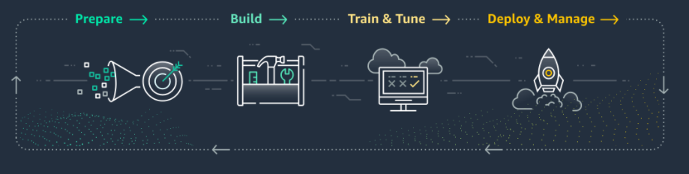

**Hình 1.1: Quá trình hình thành của một mô hình Machine Learning. [13]**

**Hình 1.1** mô tả quá trình hình thành của một mô hình Machine Learning trong đó bước 1 là chuẩn bị dữ liệu. Trong bước 1 gồm những công việc như thu thập dữ liệu và tiền xử lý dữ liệu. Tiếp theo đến bước 2 đó là xây dựng mô hình cho bài toán cũng như tập dữ liệu. Kế tiếp là đến huấn luyện nhiều mô hình từ đó chọn ra mô hình thích hợp nhất. Cuối cùng là triển khai mô hình

* Công nghệ máy học được sử dụng trong lĩnh vực:
* **Sản xuất:** Máy học có thể hỗ trợ bảo trì dự đoán, kiểm soát chất lượng và nghiên cứu đổi mới trong lĩnh vực sản xuất. Công nghệ máy học cũng giúp các công ty cải thiện giải pháp hậu cần, bao gồm quản lý tài sản, chuỗi cung ứng và kho hàng. Thuật toán máy học giúp các nhà nghiên cứu của 3M phân tích những thay đổi nhỏ về hình dạng, kích thước và định hướng có thể cải thiện khả năng mài mòn và độ bền ra sao. Những gợi ý này cung cấp thông tin cho quá trình sản xuất.
* **Chăm sóc sức khỏe và khoa học đời sống:** Sự phát triển như vũ bão của cảm biến và thiết bị có thể đeo được đã tạo ra một lượng lớn dữ liệu về sức khỏe. Các chương trình máy học có thể phân tích thông tin này và hỗ trợ bác sĩ chẩn đoán và điều trị trong thời gian thực. Các nhà nghiên cứu máy học đang phát triển giải pháp phát hiện khối u ung thư và chẩn đoán những bệnh về mắt, tác động đáng kể tới kết quả chăm sóc sức khỏe con người.
* **Dịch vụ tài chính:** Các dự án máy học về tài chính giúp cải thiện khả năng phân tích rủi ro và quy định. Công nghệ máy học có thể giúp các nhà đầu tư xác định cơ hội mới bằng cách phân tích hoạt động của thị trường chứng khoán, đánh giá các quỹ phòng hộ hoặc hiệu chỉnh danh mục tài chính. Thêm vào đó, công nghệ máy học có thể giúp xác định các khách hàng vay nợ có rủi ro cao và giảm bớt dấu hiệu của hành vi lừa đảo.
* **Bán lẻ:** Nhà bán lẻ có thể sử dụng máy học để cải thiện dịch vụ khách hàng, quản lý hàng tồn kho, bán hàng gia tăng và tiếp thị đa kênh.
* **Truyền thông và giải trí:** Các công ty giải trí tìm đến máy học để hiểu rõ hơn đối tượng mục tiêu của họ đồng thời cung cấp nội dung chân thực, được cá nhân hóa và theo nhu cầu của khách hàng. Thuật toán máy học được triển khai để giúp thiết kế trailer và các dạng quảng cáo khác, từ đó đề xuất nội dung được cá nhân hóa cho người tiêu dùng và thậm chí là hợp lý hóa quy trình sản xuất. [1]
  1. **Các phương pháp học máy**
* **Học có giám sát (supervised learning):** Học có giám sát đã có thành công lớn trong các ứng dụng trong thực tế. Học có giám sát còn được gọi là học quy nạp trong học máy. Quá trình học này giống như việc con người học hỏi từ những kiến thức trong quá khứ để có được kiến thức mới nhằm cải thiện khả năng của chúng tôi trong việc xử lý các công việc thực tế. Tuy nhiên, vì máy móc không có “trải nghiệm”, buộc máy tính phải học những thông tin từ dữ liệu, dữ liệu được thu thập trong quá khứ và nó làm nhiệm vụ huấn luyện máy tính học các trải nghiệm này để áp dụng giải quyết các vấn đề trong thực tế [2].
* **Học không giám sát (unsupervised learning):** Học không giám sát là một nhánh trong học máy. Loại hình học này sử dụng dữ liệu không được gắn nhãn như học có giám sát mà thay vào đó tập trung vào các đặc trưng của dữ liệu. Khi sử dụng phương pháp học không giám sát, chúng tôi không quan tâm đến kết quả mục tiêu kết quả đầu ra, vì mục tiêu của thuật toán là tìm kiếm các mối quan hệ trong dữ liệu và thực hiện nhóm các điểm dữ liệu chỉ dựa trên dữ liệu đầu vào. Học có giám sát liên quan đến dữ liệu được gắn nhãn để đưa ra dự đoán, nhưng học không giám sát thì không. Mục tiêu của học không giám sát là phân tích dữ liệu và tìm ra các đặc trưng quan trọng. Việc học không được giám sát thường sẽ tìm thấy các nhóm con hoặc các mẫu ẩn trong tập dữ liệu mà người quan sát là con người có thể không nhận ra. [2]
* **Học bán giám sát (semi-supervised learning):** Học bán giám sát như tên gọi cho biết nằm ở giữa hai trạng thái (học có giám sát là toàn bộ tập dữ liệu được gắn nhãn và học không giám sát là tập dữ liệu không có nhãn) về tính khả dụng của dữ liệu được gắn nhãn. Một nhiệm vụ học bán giám sát được đi kèm với một tập dữ liệu được gắn nhãn và không được gắn nhãn. Nó sử dụng dữ liệu không được gắn nhãn để hiểu thêm về cấu trúc dữ liệu. Học bán giám sát rất được quan tâm trong học máy và khai thác dữ liệu vì nó có thể sử dụng dữ liệu không gắn nhãn sẵn có để cải thiện các nhiệm vụ học có giám sát khi dữ liệu được gắn nhãn khan hiếm hoặc đắt tiền. Thông thường, học bán giám sát được thực hiện bằng cách sử dụng một tập dữ liệu có nhãn nhỏ và một tập dữ liệu không được gắn nhãn tương đối lớn hơn. Mục đích là để tìm hiểu một dự đoán dữ liệu kiểm tra trong tương lai tốt hơn so với dự đoán được học từ dữ liệu đào tạo được gắn nhãn. [2]
  1. **Các vấn đề thường gặp trong học máy**
* **Sử dụng dữ liệu chất lượng thấp:** Dữ liệu chất lượng thấp có thể là một hạn chế đáng kể khi đào tạo các mô hình AI, đặc biệt là trong Học máy. Chất lượng của dữ liệu có thể có tác động lớn đến hiệu suất của mô hình và dữ liệu chất lượng thấp có thể dẫn đến hiệu suất kém và kết quả không đáng tin cậy. Một số vấn đề phổ biến với dữ liệu chất lượng thấp bao gồm:
  + Dữ liệu bị thiếu hoặc không đầy đủ: Nếu một phần đáng kể dữ liệu bị thiếu hoặc không đầy đủ, có thể sẽ gây khó khăn cho việc đào tạo một mô hình chính xác và đáng tin cậy.
  + Dữ liệu nhiễu: Dữ liệu chứa nhiều nhiễu, chẳng hạn như dữ liệu ngoại lai (outliers), lỗi hoặc thông tin không liên quan, có thể tác động tiêu cực đến hiệu suất của mô hình khi đưa ra sai lệch và giảm độ chính xác tổng thể.
  + Dữ liệu không đại diện: Nếu dữ liệu được sử dụng để đào tạo mô hình không đại diện cho vấn đề hoặc nhiệm vụ mà nó đang được sử dụng, thì có thể dẫn đến hiệu suất kém và kết quả chung chung.

Điều cực kỳ quan trọng là phải đảm bảo rằng dữ liệu có chất lượng cao bằng cách đánh giá cẩn thận và xác định phạm vi dữ liệu thông qua quản trị dữ liệu, tích hợp dữ liệu và khám phá dữ liệu. Bằng cách thực hiện các bước này, chúng ta có thể đảm bảo dữ liệu rõ ràng, sẵn sàng để sử dụng. [3]

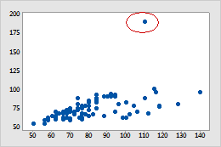

###### Hình 1.2: Giá trị outlier trong dữ liệu. [14]

**Hình 1.2** mô tả một tập hợp các giá trị được phân bố đồng đều trong khoảng (50, 120). Tuy nhiên, có giá trị là 190 vượt ngưỡng các giá trị còn lại, giá trị này được gọi là outlier hay giá trị ngoại biên và được thể hiện bằng khoanh tròn đỏ trên biểu đồ.

* **Bỏ qua dữ liệu ngoại lai cao hoặc thấp:** Sai lầm Học máy phổ biến thứ hai trong dữ liệu bao gồm việc không nhận ra và tính đến các dữ liệu ngoại lai trong các bộ dữ liệu. Điều quan trọng là không được bỏ qua những dữ liệu này vì chúng có thể có tác động đáng kể đến các mô hình Học máy, đặc biệt là các mạng nơ-ron nhân tạo. Chúng ta có thể nghĩ rằng sẽ giữ nó vì nó đại diện cho dữ liệu nhưng các dữ liệu ngoại lai thường là các trường hợp tại biên và để đào tạo một mô hình AI nhằm khái quát hóa một nhiệm vụ, những dữ liệu này có thể ảnh hưởng đến độ chính xác, tạo ra sai lệch và tăng phương sai. Đôi khi, chúng chỉ là kết quả của nhiễu dữ liệu (có thể được làm sạch bằng cách tham khảo những gì chúng ta đã thảo luận trong phần trước), trong khi những lần khác, chúng có thể là dấu hiệu của một vấn đề nghiêm trọng hơn. Những dữ liệu ngoại lai này có thể ảnh hưởng mạnh mẽ đến kết quả và đưa ra những dự báo không chính xác trong các mô hình nếu chúng ta không chú ý cẩn thận đến các chúng trong dữ liệu chung. [3]
* **Sử dụng bộ dữ liệu quá lớn hoặc quá nhỏ:** Kích thước của bộ dữ liệu có thể có tác động đáng kể đến việc đào tạo mô hình học máy. Nhìn chung, bộ dữ liệu càng lớn thì mô hình sẽ hoạt động tốt hơn. Điều này là do bộ dữ liệu lớn hơn cho phép mô hình học về các mẫu và mối quan hệ cơ bản trong dữ liệu nhiều hơn, điều này có thể dẫn đến việc khái quát hóa dữ liệu mới hoặc chưa được nhìn thấy tốt hơn. Tuy nhiên, điều quan trọng cần lưu ý là chỉ có một bộ dữ liệu lớn là không đủ. Dữ liệu cũng cần phải có chất lượng cao và đa dạng để có hiệu quả. Dữ liệu nhiều nhưng chất lượng thấp hoặc không đa dạng sẽ không cải thiện được hiệu suất của mô hình. Hơn nữa, quá nhiều dữ liệu cũng có thể gây ra vấn đề. [3]
  + Overfitting: Vấn đề mô hình quá khớp với dữ liệu là khi mô hình cố gắng học để phù hợp với dữ liệu huấn luyện nhất. Điều này thường được thực hiện bằng cách ép cho mô hình học đi học lại trên tập dữ liệu đã huấn luyện trước đó để trở thành mô hình cho hiệu suất dự đoán, phân loại tốt nhất. Mô hình này tiến hành các nhiệm vụ trên dữ liệu mới thì hiệu suất của mô hình là cực kì kém.
  + Underfitting: ngược lại với overfitting. Điều này xảy ra khi mô hình quá đơn giản để tìm hiểu cấu trúc cơ bản của dữ liệu. Điều này thường dẫn đến phương sai cao không giải thích được vì mô hình không thể giải thích phương sai.

Để giải quyết vấn đề này, chúng tôi có thể chọn một mô hình với nhiều tham số hoặc chúng tôi cũng có thể giảm các ràng buộc trên mô hình (áp dụng ít quy tắc hơn hoặc giảm siêu tham số) hoặc cung cấp các đặc trưng để thuật toán học tốt hơn.

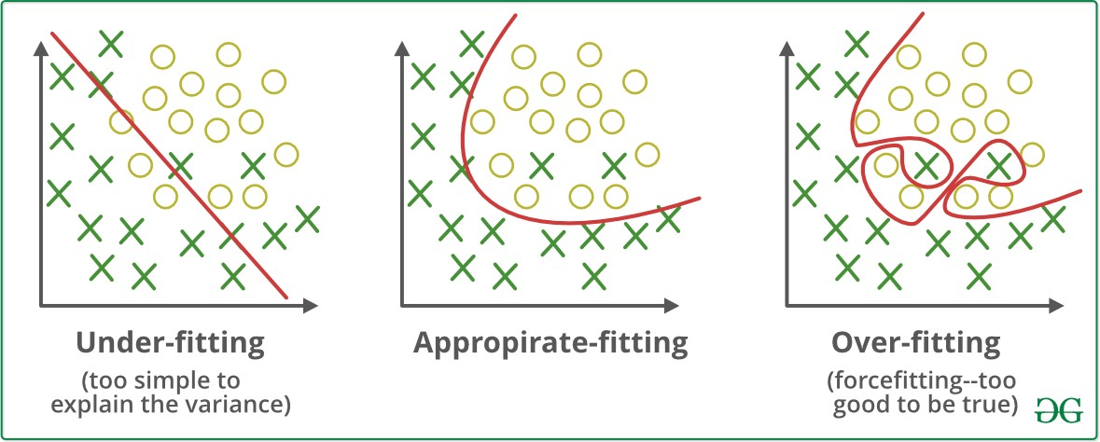

**Hình 1.3: Các loại khớp dữ liệu có thể có trong mô hình. [15]**

**Hình 1.3,** có ba tình huống phổ biến trong học máy: under-fitting, appropriate-fitting và overfitting. Under-fitting là dữ liệu và mô hình không được khớp với nhau được biểu thị bằng đường màu đỏ và giá trị dự đoán thiếu độ chính xác. Appropriatefitting là dữ liệu và mô hình có sự phù hợp tương thích, cũng được hiển thị bằng đường cong màu đỏ, các giá trị dự đoán khá chính xác trên dữ liệu mới. Trong trường hợp. Over-fitting thì mô hình phù hợp với toàn bộ dữ liệu mà không sai bất kỳ một giá trị nào, nó khớp với dữ liệu này, nhưng khi dữ liệu mới được thêm vào, nó không hoạt động tốt nữa.

1. **Học sâu**
   1. **Khái niệm học sâu**

* Học sâu là một tập con của học máy, về cơ bản là một mạng nơ-ron có ba lớp trở lên. Những mạng lưới thần kinh này cố gắng bắt chước hành vi của não người, cho phép nó "học" từ một lượng lớn dữ liệu. Mặc dù mạng nơ-ron với một lớp duy nhất vẫn có thể đưa ra các dự đoán gần đúng, nhưng các lớp ẩn bổ sung có thể giúp tối ưu hóa và tinh chỉnh để cải thiện độ chính xác. Học sâu thúc đẩy nhiều ứng dụng và dịch vụ trí tuệ nhân tạo để tăng khả năng tự động hóa, thực hiện các nhiệm vụ phân tích và tính toán mà không cần sự can thiệp của con người. Học sâu là nền tảng của các sản phẩm và dịch vụ hàng ngày như trợ lý kỹ thuật số, điều khiển TV bằng giọng nói và phát hiện gian lận thẻ tín dụng, xe tự lái, máy bay không người lái,… [4]
  1. **Convolution Neural Network**
* Mạng thần kinh tích chập (CNN hoặc convnet) là một mô hình của học sâu. Đây là một trong những loại mạng thần kinh nhân tạo khác nhau được sử dụng cho các ứng dụng và loại dữ liệu khác nhau. CNN là một loại kiến ​​trúc mạng cho các thuật toán học sâu và được sử dụng cụ thể để nhận dạng hình ảnh và các tác vụ liên quan đến xử lý dữ liệu pixel. Có nhiều loại mạng thần kinh khác trong học sâu, nhưng để xác định và nhận dạng các đối tượng, CNN là kiến ​​trúc mạng được lựa chọn. Điều này làm cho chúng rất phù hợp với các tác vụ thị giác máy tính (CV) và cho các ứng dụng mà nhận dạng đối tượng là quan trọng, chẳng hạn như ô tô tự lái và nhận dạng khuôn mặt.
* CNN là một loại mạng thần kinh có thể khám phá thông tin chính trong cả chuỗi thời gian và dữ liệu hình ảnh. Vì lý do này, nó rất có giá trị đối với các tác vụ liên quan đến hình ảnh, chẳng hạn như nhận dạng hình ảnh, phân loại đối tượng và nhận dạng mẫu. Để xác định các mẫu trong một hình ảnh, CNN tận dụng các nguyên tắc từ đại số tuyến tính, chẳng hạn như phép nhân ma trận. CNN cũng có thể phân loại dữ liệu âm thanh và tín hiệu.
* Kiến trúc của CNN tương tự như mô hình kết nối của bộ não con người. Giống như bộ não bao gồm hàng tỷ tế bào thần kinh, CNN cũng có các tế bào thần kinh được sắp xếp theo một cách cụ thể. Trên thực tế, các tế bào thần kinh của CNN được sắp xếp giống như thùy trán của não, khu vực chịu trách nhiệm xử lý các kích thích thị giác. Sự sắp xếp này đảm bảo rằng toàn bộ trường thị giác được bao phủ, do đó tránh được vấn đề xử lý hình ảnh từng phần của mạng thần kinh truyền thống, vốn phải được cung cấp hình ảnh ở các phần có độ phân giải giảm. So với các mạng cũ hơn, CNN mang lại hiệu suất tốt hơn với đầu vào hình ảnh cũng như đầu vào tín hiệu âm thanh hoặc giọng nói.
* Các lớp CNN: Một mô hình học sâu CNN bao gồm ba lớp: lớp tích chập, lớp tổng hợp và lớp kết nối đầy đủ (FC). Lớp tích chập là lớp đầu tiên trong khi lớp FC là lớp cuối cùng. Từ lớp tích chập đến lớp FC, độ phức tạp của CNN tăng lên. Chính sự phức tạp ngày càng tăng này cho phép CNN xác định lần lượt các phần lớn hơn và các đặc điểm phức tạp hơn của một hình ảnh cho đến khi cuối cùng nó xác định được toàn bộ đối tượng.
  + **Lớp tích chập (Convolutional layer)**: là khối xây dựng cốt lõi của CNN và là nơi diễn ra phần lớn tính toán. Nó yêu cầu một vài thành phần, đó là dữ liệu đầu vào, bộ lọc và bản đồ tính năng. Giả sử rằng đầu vào sẽ là một hình ảnh màu, hình ảnh này được tạo thành từ một ma trận các điểm ảnh trong không gian 3D. Điều này có nghĩa là đầu vào sẽ có ba chiều—chiều cao, chiều rộng và chiều sâu—tương ứng với RGB trong một hình ảnh. Chúng tôi cũng có một trình phát hiện tính năng, còn được gọi là nhân hoặc bộ lọc, sẽ di chuyển qua các trường tiếp nhận của hình ảnh, kiểm tra xem tính năng có tồn tại hay không. Quá trình này được gọi là tích chập. Bộ phát hiện tính năng là một mảng trọng số hai chiều (2-D), đại diện cho một phần của hình ảnh. Mặc dù chúng có thể khác nhau về kích thước, nhưng kích thước bộ lọc thường là ma trận 3x3; điều này cũng xác định kích thước của lĩnh vực tiếp nhận. Sau đó, bộ lọc được áp dụng cho một vùng của hình ảnh và một tích vô hướng được tính toán giữa các pixel đầu vào và bộ lọc. Sản phẩm chấm này sau đó được đưa vào một mảng đầu ra. Sau đó, bộ lọc dịch chuyển một bước, lặp lại quy trình cho đến khi hạt nhân quét qua toàn bộ hình ảnh. Đầu ra cuối cùng từ một loạt các sản phẩm chấm từ đầu vào và bộ lọc được gọi là bản đồ tính năng, bản đồ kích hoạt hoặc tính năng tích hợp. Sau mỗi thao tác tích chập, CNN áp dụng phép biến đổi Đơn vị tuyến tính đã chỉnh sửa (ReLU) cho bản đồ đặc trưng, đưa tính phi tuyến tính vào mô hình. Một lớp tích chập khác có thể theo sau lớp tích chập ban đầu. Khi điều này xảy ra, cấu trúc của CNN có thể trở nên phân cấp vì các lớp sau có thể nhìn thấy các pixel trong các trường tiếp nhận của các lớp trước. Ví dụ: giả sử rằng chúng tôi đang cố gắng xác định xem một hình ảnh có chứa một chiếc xe đạp hay không. Người dùng có thể nghĩ về chiếc xe đạp như một tập hợp các bộ phận. Nó bao gồm khung, tay lái, bánh xe, bàn đạp, v.v. Mỗi bộ phận riêng lẻ của xe đạp tạo nên một mẫu cấp thấp hơn trong mạng thần kinh và sự kết hợp của các bộ phận của nó đại diện cho một mẫu cấp cao hơn, tạo ra một hệ thống phân cấp tính năng trong CNN.
  + **Lớp tổng hợp (Pooling layer):** hay còn gọi là downsampling, tiến hành giảm kích thước, giảm số lượng tham số trong đầu vào. Tương tự như lớp tích chập, hoạt động tổng hợp quét một bộ lọc trên toàn bộ đầu vào, nhưng điểm khác biệt là bộ lọc này không có bất kỳ trọng số nào. Thay vào đó, hạt nhân áp dụng hàm tổng hợp cho các giá trị trong trường tiếp nhận, điền vào mảng đầu ra. Mặc dù có rất nhiều thông tin bị mất trong lớp tổng hợp nhưng nó cũng mang lại một số lợi ích cho CNN. Chúng giúp giảm độ phức tạp, nâng cao hiệu quả và hạn chế rủi ro mô hình bị overfitting.Có hai loại tổng hợp chính:
    - **Tổng hợp tối đa**: Khi bộ lọc di chuyển qua đầu vào, nó sẽ chọn pixel có giá trị lớn nhất để gửi đến mảng đầu ra. Bên cạnh đó, cách tiếp cận này có xu hướng được sử dụng thường xuyên hơn so với cách gộp trung bình.
    - **Tổng hợp trung bình:** Khi bộ lọc di chuyển qua đầu vào, nó sẽ tính toán giá trị trung bình trong trường tiếp nhận để gửi đến mảng đầu ra.
  + **Lớp kết nối đầy đủ (Fully connected layer):** Lớp FC là nơi diễn ra quá trình phân loại hình ảnh trong CNN dựa trên các tính năng được trích xuất trong các lớp trước đó. Ở đây, được kết nối đầy đủ có nghĩa là tất cả các đầu vào hoặc nút từ một lớp được kết nối với mọi đơn vị kích hoạt hoặc nút của lớp tiếp theo. Lớp này thực hiện nhiệm vụ phân loại dựa trên các tính năng được trích xuất thông qua các lớp trước đó và các bộ lọc khác nhau của chúng. Trong khi các lớp tích chập và tổng hợp có xu hướng sử dụng các hàm ReLu, thì các lớp FC thường tận dụng chức năng kích hoạt softmax để phân loại đầu vào một cách thích hợp, tạo ra xác suất từ 0 đến 1.
* Tất cả các lớp trong CNN không được kết nối đầy đủ vì nó sẽ dẫn đến một mạng dày đặc không cần thiết. Nó cũng sẽ làm tăng tổn thất và ảnh hưởng đến chất lượng đầu ra, đồng thời sẽ tốn kém về mặt tính toán. [5]

# CHƯƠNG 2: TỔNG QUAN THUẬT TOÁN RECOMMEND

1. **Recommend**
   1. **Tổng quan thuật toán recommend**

* **Khái niệm:** Recommend system, hay còn được hiểu là hệ thống gợi ý, là các công cụ phần mềm được thiết kế để đề xuất các mục cho người dùng tuỳ thuộc vào những thích và không thích trước đây, sự tương tác và tương tác của sản phẩm, v.v. Hệ thống giới thiệu giữ cho người dùng quan tâm đến bất cứ điều gì trang web tiếp tục đề xuất. Recommend system mang đến trải nghiệm cá nhân, bằng cách giúp mọi người nhận diện và khám phá phim ảnh, chương trình truyền hình, sản phẩm, sách, bài viết, dịch vụ, v. v. Hệ thống này giúp doanh nghiệp tăng doanh số và mang lại lợi ích cho khách hàng. Amazon liệt kê hàng triệu sản phẩm trên trang web; người dùng sẽ gặp vấn đề trong việc tìm kiếm và mua sản phẩm nào. Với Recommendation Systems, người dùng có thể dễ dàng tìm sản phẩm, dễ sử dụng, và buộc họ tiếp tục sử dụng thay vì tìm kiếm.
* **Cách vận hành:** Hệ thống đề xuất hoạt động bằng cách sử dụng các phương pháp và thuật toán để đưa ra gợi ý về nội dung, sản phẩm hoặc dịch vụ phù hợp với người dùng. Dưới đây là một số cách mà hệ thống recommend vận hành:
  + Phân tích dữ liệu người dùng: Hệ thống thu thập và phân tích dữ liệu về hành vi, sở thích, lịch sử tương tác và phản hồi của người dùng. Điều này có thể bao gồm việc theo dõi sản phẩm đã mua, nội dung đã xem, đánh giá và phản hồi của người dùng.
  + Tiếp cận thông tin: Hệ thống thu thập thông tin về các sản phẩm hoặc nội dung có sẵn. Thông tin này có thể bao gồm thông tin về sản phẩm, thể loại, tác giả, đánh giá, mô tả, và các thuộc tính khác liên quan.
  + Xác định các thuộc tính quan trọng: Hệ thống xác định những thuộc tính quan trọng của người dùng và các mục tiêu đề xuất. Điều này có thể bao gồm sở thích cá nhân, tuổi, giới tính, địa điểm, ngôn ngữ, hoặc bất kỳ thuộc tính nào khác có thể ảnh hưởng đến quá trình đề xuất.
  + Áp dụng các thuật toán đề xuất: Hệ thống sử dụng các thuật toán và kỹ thuật máy học để phân tích dữ liệu và tạo ra gợi ý. Các thuật toán này có thể bao gồm: lọc cộng tác (collaborative filtering), lọc dựa trên nội dung (content-based filtering), học sâu (deep learning), máy vector hóa (vectorization), và nhiều phương pháp khác.
  + Tạo ra gợi ý: Hệ thống sử dụng kết quả từ các thuật toán để tạo ra danh sách các mục đề xuất phù hợp nhất với người dùng. Gợi ý này có thể hiển thị dưới dạng danh sách sản phẩm, nội dung, hoặc dịch vụ có thể quan tâm.
  + Cập nhật và tối ưu hóa: Hệ thống liên tục cập nhật dữ liệu người dùng và thông tin về các mục tiêu đề xuất. Đồng thời, các thuật toán cũng được tối ưu hóa để cải thiện chất lượng và hiệu suất
* **Lợi ích:** 
  + Tăng trải nghiệm người dùng: Hệ thống đề xuất giúp cung cấp nội dung, sản phẩm hoặc dịch vụ phù hợp với sở thích và nhu cầu của người dùng. Điều này giúp người dùng tiết kiệm thời gian tìm kiếm và khám phá những điều mới mẻ, đồng thời tăng khả năng phát hiện các lựa chọn tốt hơn.
  + Tăng doanh số và doanh thu: Hệ thống đề xuất có thể tăng khả năng tiếp cận của các sản phẩm hoặc dịch vụ tới khách hàng. Bằng cách gợi ý những sản phẩm tương tự hoặc phù hợp với sở thích của người dùng, hệ thống đề xuất có thể khuyến khích mua sắm và tăng doanh số bán hàng.
  + Cải thiện tương tác và tương tác khách hàng: Hệ thống đề xuất có thể phân tích thông tin về hành vi và sở thích của người dùng để tùy chỉnh gợi ý. Điều này giúp tạo ra trải nghiệm cá nhân hóa và tăng tính tương tác với người dùng, từ đó cải thiện sự hài lòng và trung thành của khách hàng.
  + Tối ưu hóa hệ thống: Hệ thống đề xuất cung cấp thông tin về sở thích và phản hồi của người dùng, từ đó giúp các công ty và tổ chức hiểu rõ hơn về nhu cầu và xu hướng của thị trường. Thông tin này có thể được sử dụng để tối ưu hóa sản phẩm, dịch vụ và chiến lược kinh doanh.
  + Khám phá nội dung mới: Hệ thống đề xuất có thể giới thiệu cho người dùng nội dung mới và đa dạng. Thay vì dựa vào sự tìm kiếm hoặc khám phá tự nhiên, người dùng có thể khám phá những điều mới mẻ dựa trên gợi ý từ hệ thống đề xuất.
  + Tạo thành cộng đồng và mạng xã hội: Hệ thống đề xuất có thể tạo ra môi trường tương tác giữa người dùng, thúc đẩy sự chia sẻ.
  1. **Các loại thuật toán chính**
* Các thuật toán machine learning trong hệ thống gợi ý thường được chia thành hai nhóm lớn:
  + **Hệ thống dựa trên nội dung (content-based systems):** nhóm thuật toán này gợi ý cho người dùng những sản phẩm tương tự như những sản phẩm mà người dùng đã có phản hồi tích cực. Hệ thống này cần xây dựng đặc trưng cho các sản phẩm sao cho những sản phẩm tương tự nhau có khoảng cách tới nhau nhỏ. Việc này khá tương tự như việc xây dựng các embedding cho các sản phẩm. Việc dự đoán cho mỗi người dùng hoàn toàn chỉ dựa trên lịch sử thông tin của người dùng đó.
  + **Lọc cộng tác (collaborative filtering):** nhóm thuật toán này không chỉ dựa trên thông tin về sản phẩm tương tự mà còn dựa trên hành vi của những người dùng tương tự. Ví dụ: người dùng A, B, C đều thích các bài hát của Noo Phước Thịnh. Ngoài ra, hệ thống biết rằng B, C cũng thích các bài hát của Bích Phương nhưng chưa có thông tin về việc liệu user A có thích Bích Phương hay không. Dựa trên thông tin của những người dùng tương tự là B và C, hệ thống có thể dự đoán rằng A cũng thích Bích Phương và gợi ý các bài hát của ca sĩ này tới A. Lọc cộng tác (collaborative filtering) còn có 2 biến thể đó là: Phương pháp hợp tác dựa trên bộ nhớ (memory-based collaborative approach) và phương pháp hợp tác dựa trên mô hình (model-based collaborative approach). Trong đó: **Phương pháp hợp tác dựa trên bộ nhớ (memory-based collaborative approach)** là cách tiếp cận dựa trên bộ nhớ chỉ dựa vào ma trận tương tác giữa người dùng và các phép tính toán học để tìm hàng xóm gần nhất và đề xuất các mục mới. Không có mô hình học máy (ML) nào được sử dụng. **Phương pháp hợp tác dựa trên mô hình (model-based collaborative approach):** Một mô hình cơ bản được sử dụng để giả định trước các tương tác. Mô hình này sau đó được điều chỉnh và sử dụng để xếp hạng các mục mà người dùng chưa tương tác. Các mục có điểm tương thích cao hơn được khuyến nghị cho người dùng. [6]

### **3.2.1. Content-based system**

* Lọc dựa trên nội dung trong các hệ thống giới thiệu tận dụng các thuật toán học máy để dự đoán và đề xuất các mục mới nhưng tương tự với người dùng. Đề xuất sản phẩm dựa trên đặc điểm của họ chỉ có thể nếu có một bộ tính năng rõ ràng cho sản phẩm và danh sách các lựa chọn của người dùng.
* Hệ thống đề xuất lưu trữ dữ liệu người dùng trước đó như số lần nhấp, xếp hạng và lượt thích để tạo hồ sơ người dùng. Khách hàng càng tương tác nhiều thì các đề xuất trong tương lai càng chính xác.
* Để hiểu điều này, hãy sử dụng một ví dụ đơn giản về cách hệ thống đề xuất dựa trên nội dung có thể hoạt động để đề xuất phim. Giả sử có bốn bộ phim và một người dùng đã xem và thích hai bộ phim đầu tiên

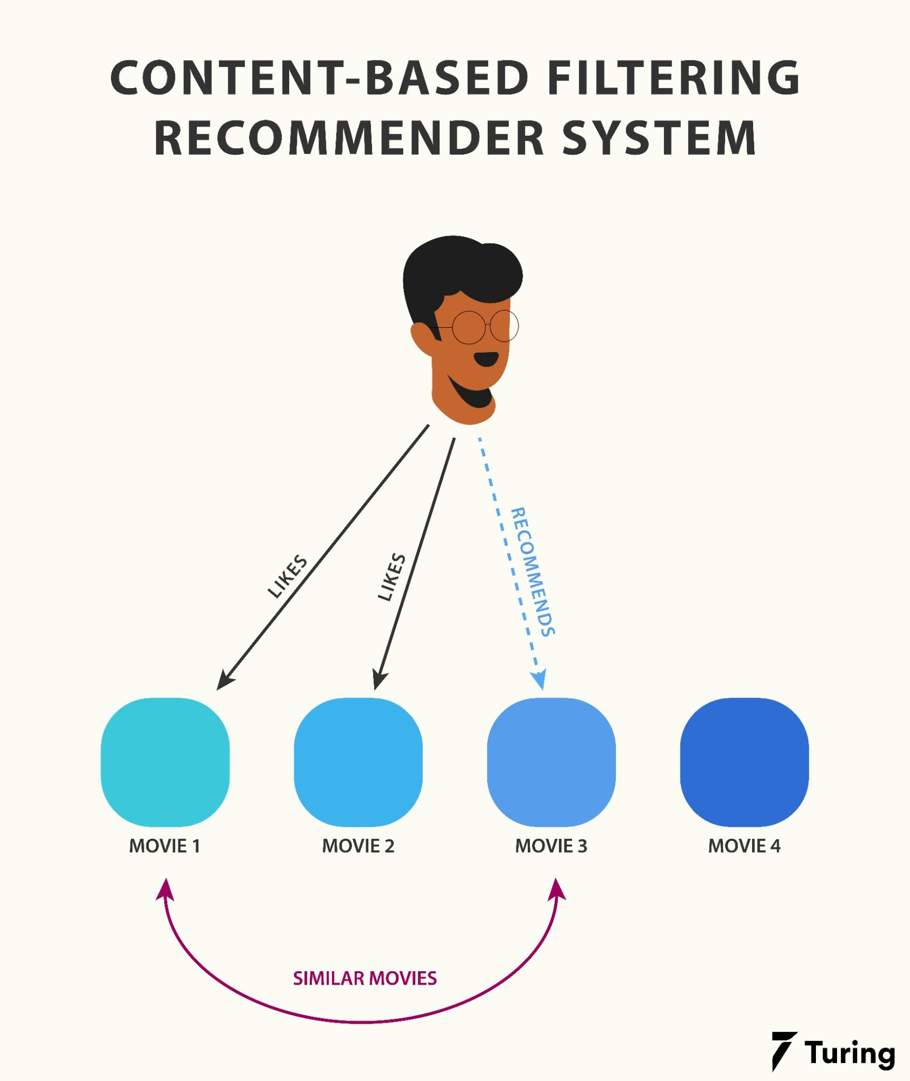

**Hình 2.1: Khái niệm về content-based recommend.[16]**

**Hình 2.1:** Mô hình tự động đề xuất phim thứ ba thay vì phim thứ tư, vì nó giống với hai phim đầu tiên hơn. Sự tương đồng này có thể được tính toán dựa trên một số đặc điểm như diễn viên trong phim, đạo diễn, thể loại, thời lượng của phim, v.v.

* **Utility Matrix:** Một Utility Matrix chứa thông tin tương tác giữa người dùng và các mục ưa thích. Dữ liệu thu thập được từ các hoạt động hàng ngày của người dùng được lưu dưới định dạng có cấu trúc để tìm những điều thích và không thích của các mục khác nhau mà người dùng đã tương tác. Một giá trị được gán cho mọi tương tác, được gọi là " mức độ ưu tiên ".

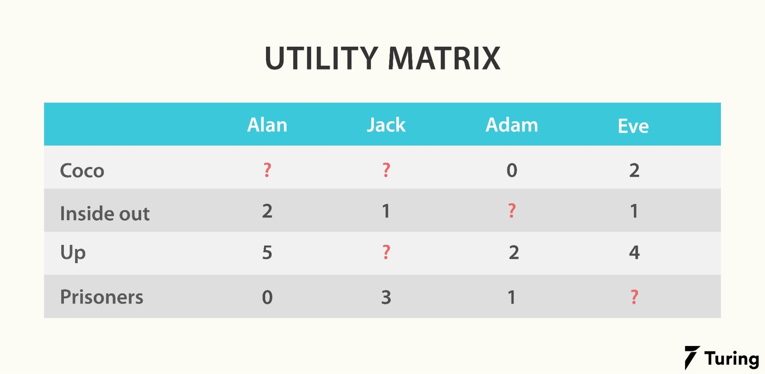

**Hình 2.2: Utility matrix.[16]**

**Hình 2.2:** Một vài giá trị còn thiếu trong ví dụ về ma trận tiện ích trên. Lý do là vì một số người dùng không tương tác với mọi mục sẵn có trên nền tảng. Ghi chú rằng mục đích của mô hình người đề nghị là đề nghị mục mới dựa vào ma trận tiện ích này.

* **User profile:** Hồ sơ người dùng là tập hợp các vectơ xác định sở thích của người dùng. Hồ sơ dựa vào hoạt động và thị hiếu của người dùng; ví dụ: xếp hạng người dùng, số lần nhấp chuột vào các mục khác nhau, ngón tay cái lên xuống nội dung, v. v. Thông tin này giúp công cụ giới thiệu ước lượng tốt nhất các gợi ý mới hơn.
* **Item profile:** Đối với tính năng lọc dựa trên nội dung, chúng tôi yêu cầu các tính năng khác nhau của từng mặt hàng riêng lẻ thể hiện những phẩm chất thiết yếu của chúng. Quay trở lại ví dụ về phim, một số thuộc tính cần thiết của phim sẽ giúp hệ thống đề xuất phân biệt giữa chúng là diễn viên và nữ diễn viên, đạo diễn, năm phát hành, thể loại, xếp hạng IMDb, v.v. Nhìn chung, có hai phương pháp phổ biến được sử dụng trong lọc dựa trên nội dung: phương pháp phân loại và khoảng cách cosine.
* **Khoảng cách cosine (cosine distance):** Ở đây, khoảng cách cosin giữa vectơ người dùng và vật phẩm được sử dụng để xác định tùy chọn. Hãy hiểu với một ví dụ: Người dùng mục tiêu của chúng tôi thích xem phim hành động và hơi không thích kinh dị và ly kỳ. Vectơ dành cho phim hành động có giá trị dương và vectơ dành cho phim kinh dị có giá trị âm đối với người dùng cụ thể đó. Bây giờ, hãy xem xét một bộ phim mới được phát hành thuộc thể loại hành động khoa học viễn tưởng. Vì người dùng của chúng tôi thích phim hành động hơn nên góc cosin giữa vectơ phim và vectơ người dùng sẽ là một phần dương lớn, dẫn đến một góc nhỏ hơn, điều đó có nghĩa là đó là một đề xuất tốt cho người dùng của chúng tôi. Nếu khoảng cách cosin lớn, chúng tôi thường bỏ qua mục này vì đó là một đề xuất không được tốt.
* **Phương pháp phân loại (classification approach):** Các thuật toán phân loại như bộ phân loại Bayesian hoặc mô hình cây quyết định có thể được sử dụng để đưa ra khuyến nghị. Ví dụ: mọi cấp độ của cây quyết định có thể được sử dụng để lọc ra các tùy chọn khác nhau của người dùng để đưa ra lựa chọn tinh tế hơn. [7]
* **Lọc theo nội dung: ưu điểm và nhược điểm**
  + **Ưu điểm:** Nó có thể dễ dàng mở rộng cho một số lượng lớn khách hàng vì không cần dữ liệu của những người dùng khác để giới thiệu điều gì đó cho một người dùng cụ thể. Vì các đề xuất dựa trên các hoạt động hàng ngày của người dùng nên tất cả các tùy chọn và thông số của các đề xuất đều được tinh chỉnh theo lựa chọn của người dùng. Do đó, mô hình có thể đề xuất các mặt hàng thích hợp cụ thể mà những người dùng khác có thể không quan tâm. Các mục mới nhất có thể được đề xuất ngay khi chúng được khởi chạy mà không cần chờ điều tra dân số vì các tính năng này có sẵn ngay từ đầu.
  + **Nhược điểm:** Việc xây dựng một công cụ đề xuất dựa trên nội dung đòi hỏi nhiều kiến ​​thức về miền vì việc lựa chọn tính năng của các mục hầu hết được mã hóa cứng vào hệ thống. Do đó, mô hình chỉ tốt khi kiến ​​thức của người xây dựng nó. Mô hình có thể đề xuất các mặt hàng mới dựa trên mối quan tâm hiện tại của người dùng. Do đó, việc khám phá và mở rộng sang những con đường mới hơn mà người dùng có thể quan tâm là không thể. Vấn đề khởi động nguội là một nhược điểm đáng kể vì công cụ không có đủ thông tin về người dùng mới để bắt đầu đưa ra đề xuất. Thật khó để đưa ra các đề xuất mới cho những người dùng không tích cực. [7]

# CHƯƠNG 3: WEB APPLICATION

1. **Lý thuyết web application**
   1. **Giới thiệu về ReactJS**

* React là một thư viện UI phát triển tại Facebook để hỗ trợ việc xây dựng những thành phần (components) UI có tính tương tác cao, có trạng thái và có thể sử dụng lại được. React được sử dụng tại Facebook trong production, và www.instagram.com được viết hoàn toàn trên React. [8]

**Hình 3.1: ReactJS.[17]**

* **Lợi ích:** 
  + ReactJS giúp cho việc viết các đoạn code Javascript sẽ trở nên dễ dàng hơn vì nó sử dụng một cú pháp đặc biệt đó chính là cú pháp JSX. Thông qua JSX cho phép nhúng code HTML và Javascript.
  + ReactJS cho phép Developer phá vỡ những cấu tạo UI phức tạp thành những component độc lập. Dev sẽ không phải lo lắng về tổng thể ứng dụng web, giờ đây Developer dễ dàng chia nhỏ các cấu trúc UI/UX phức tạp thành từng component đơn giản hơn.
  + Đi kèm với ReactJS là rất nhiều các công cụ phát triển giúp cho việc debug code một cách dễ dàng hơn.
  + Một trong những ưu điểm nữa của ReactJS đó là sự thân thiện với SEO. Hầu như các JS Frameworks không thân thiện với các tìm kiếm mặc dù đã được cải thiện nhiều nhưng dưới sự hỗ trợ của các render dữ liệu trả về dưới dạng web page giúp cho SEO chuẩn hơn.
* **Ưu điểm:** 
  + Thích hợp cho nhiều loại trang web. ReactJS giúp tạo trang web dễ dàng hơn vì người dùng không phải viết mã nhiều như tạo trang web chỉ sử dụng JavaScript hoặc HTML. Ngoài ra, nó đã cung cấp tất cả các loại “đồ chơi” mà người dùng có thể sử dụng. nó trong nhiều tình huống.
  + Tái sử dụng thành phần: Nếu muốn xây dựng một thành phần đủ linh hoạt để đáp ứng ‘yêu cầu’ của nhiều dự án khác nhau, chỉ cần dành thời gian tạo và sử dụng lại hầu hết mọi thành phần trong các dự án tiếp theo là được. Người dùng có thể làm điều này không chỉ với ReactJS mà còn với các framework như **Flutter**.
  + Có thể sử dụng cho các ứng dụng di động: Hầu hết chúng ta đều biết ReactJS được sử dụng để phát triển web, nhưng nó thực sự được sinh ra để làm hơn thế. Nếu người dùng cần phát triển thêm các ứng dụng di động, hãy sử dụng **React Native**. Đây là một khuôn khổ khác do chính Facebook phát triển cho phép người dùng dễ dàng “chia sẻ” các thành phần và sử dụng lại logic nghiệp vụ trong các ứng dụng của mình.
  + Thân thiện với SEO: SEO là một phần thiết yếu để làm cho trang web của người dùng xuất hiện cao hơn trong các tìm kiếm của Google. ReactJS về cơ bản là một thư viện JavaScript. Công cụ tìm kiếm của Google thu thập thông tin và lập chỉ mục mã JavaScript, nhưng nó cũng yêu cầu các thư viện khác hỗ trợ điều này. [8]
  1. **Giới thiệu về NodeJS**
* **NodeJS** là một môi trường runtime chạy Javscript đa nền tảng và có mã nguồn mở, được sử dụng để chạy các ứng dụng web bên ngoài trình duyệt của client. Nền tảng này được phát triển bởi Ryan Dahl vào năm 2009, được xem là một giải pháp hoàn hảo cho các ứng dụng sử dụng nhiều dữ liệu nhờ vào mô hình hướng sự kiện (event-driven) không đồng bộ. [9]



**Hình 3.2: NodeJS.[18]**

* **Ưu và nhược điểm của NodeJS**
  + **Ưu điểm:** 
    - IO hướng sự kiện không đồng bộ, cho phép xử lý nhiều yêu cầu đồng thời.
    - Sử dụng JavaScript – một ngôn ngữ lập trình dễ học.
    - Chia sẻ cùng code ở cả phía client và server.
    - NPM(Node Package Manager) và module Node đang ngày càng phát triển mạnh mẽ.
    - Cộng đồng hỗ trợ tích cực.
    - Cho phép stream các file có kích thước lớn.
  + **Nhược điểm:**
    - Không có khả năng mở rộng, vì vậy không thể tận dụng lợi thế mô hình đa lõi trong các phần cứng cấp server hiện nay.
    - Khó thao tác với cơ sử dữ liệu quan hệ.
    - Mỗi callback sẽ đi kèm với rất nhiều callback lồng nhau khác.
    - Cần có kiến thức tốt về JavaScript.
    - Không phù hợp với các tác vụ đòi hỏi nhiều CPU.
  1. **Giới thiệu về cơ sở dữ liệu MySQL**
* **MySQL** là hệ quản trị cơ sở dữ liệu tự do nguồn mở phổ biến nhất thế giới và được các nhà phát triển rất ưa chuộng trong quá trình phát triển ứng dụng. Vì MySQL là hệ quản trị cơ sở dữ liệu tốc độ cao, ổn định và dễ sử dụng, có tính khả chuyển, hoạt động trên nhiều hệ điều hành cung cấp một hệ thống lớn các hàm tiện ích rất mạnh. Với tốc độ và tính bảo mật cao, MySQL rất thích hợp cho các ứng dụng có truy cập CSDL trên internet. [10]



**Hình 3.3: MySQL.[19]**

* MySQL gồm có các loại dữ liệu:
  + Kiểu số nguyên

|  |  |  |
| --- | --- | --- |
| **Kiểu dữ liệu** | **Độ dài** | **Khoảng giá trị** |
| TINYINT | 1 | -128..127 |
| SMALLINT | 2 | -32768..32767 |
| MEDIUMINT | 3 | -8388608..8388607 |
| INT | 4 | -2147483648..2147483647 |
| BIGINT | 8 | -9223372036854775808..9223372036854775807 |

* + Kiểu dấu chấm động

|  |  |  |
| --- | --- | --- |
| **Kiểu dữ liệu** | **Độ dài** | **Khoảng giá trị** |
| FLOAT | 4 | -3.402823466E+38..1.175494351E-38 |
| DOUBLE | 8 | -1.7976931348623157E+308..2.2250738585072014E- 308 |

* + Kiểu Data và Time

|  |  |  |
| --- | --- | --- |
| **Kiểu dữ liệu** | **Mô tả** | **Định dạng hiển thị** |
| DATETIME | Sử dụng khi người dùng cần giá trị lưu trữ cả hai thông tin ngày tháng và thời gian. | YYYY-MM-DD HH:MM:SS |
| DATE | Sử dụng khi người dùng muốn lưu trữ chỉ thông tin ngày tháng. | YYYY-MM-DD |
| TIMESTAMP | Lưu trữ cả hai thông tin ngày tháng và thời gian. Giá trị này sẽ được chuyển đổi từ múi giờ hiện tại sang UTC trong khi lưu trữ, và sẽ chuyển trở lại múi giờ hiện tại khi lấy dữ liệu ra. | YYYY-MM-DD HH:MM:SS |

* + Kiểu Char và Varchar

|  |  |  |  |
| --- | --- | --- | --- |
| **Kiểu dữ liệu** | **Mô tả** | **Định dạng hiển thị** | **Phạm vi các ký tự** |
| CHAR | Chứa chuỗi không phải nhị phân (non-binary strings). Độ dài là cố định như khi người dùng khai báo cột của bảng. Khi lưu trữ chúng được độn thêm bên phải (right-padded) để có độ dài chỉ được chỉ định. | Khoảng trắng phía trước (Trailing spaces) được loại bỏ | Giá trị từ 0 tới 255 |
| VARCHAR | Chứa các chuỗi không phải nhịn phân (non-binary strings). Cột là chuỗi có chiều dài thay đổi. | Giống như lưu trữ. | Giá trị từ 0 tới 255 với MySQL trước phiên bản 5.0.3. Và 0 tới 65,535 với các phiên bản MySQL 5.0.3 hoặc mới hơn. |

* **Mối quan hệ và ràng buộc MySQL:** Các ràng buộc(constraint) SQL được sử dụng để chỉ định các quy tắc cho dữ liệu trong bảng. SQL được sử dụng để chỉ định các quy tắc cho dữ liệu trong bảng. Các ràng buộc được sử dụng để giới hạn loại dữ liệu có thể đi vào bảng. Điều này đảm bảo tính chính xác và độ tin cậy của dữ liệu trong bảng. Nếu có bất kỳ vi phạm nào giữa ràng buộc và hành động dữ liệu, hành động đó sẽ bị hủy bỏ. Các ràng buộc sau thường được sử dụng trong SQL:
  + **NOT NULL** – Đảm bảo rằng một cột không thể có giá trị NULL.
  + **UNIQUE** – Đảm bảo rằng tất cả các giá trị trong một cột là khác nhau.
  + **PRIMARY KEY** – Sự kết hợp giữa KHÔNG ĐẦY ĐỦ và ĐỘC ĐÁO. Xác định duy nhất từng hàng trong bảng.
  + **FOREIGN KEY** – Xác định duy nhất một hàng / bản ghi trong bảng khác.
  + **CHECK** – Đảm bảo rằng tất cả các giá trị trong một cột thỏa mãn một điều kiện cụ thể.
  + **DEFAULT** – Đặt giá trị mặc định cho một cột khi không có giá trị nào được chỉ định.
  + **INDEX** – Được sử dụng để tạo và truy xuất dữ liệu từ cơ sở dữ liệu rất nhanh chóng.
* **Ràng buộc trong MySQL**
  + Ràng buộc trong MySQL:
  + Kiểu quan hệ giữa các kiểu thực thể: tập tất cả các quan hệ giống nhau trên các thực thể của kiểu thực thể.
  + Cấp liên kết: Là số kiểu thực thể tham gia vào liên kết đó
  + Ràng buộc trên kiểu liên kết
  + Ràng buộc tỉ số: Xét mối quan hệ nhị phân R (cấp 2) giữa 2 tập thực thể A và B.
  1. **Các Biểu đồ**
     1. **Biểu đồ lớp**

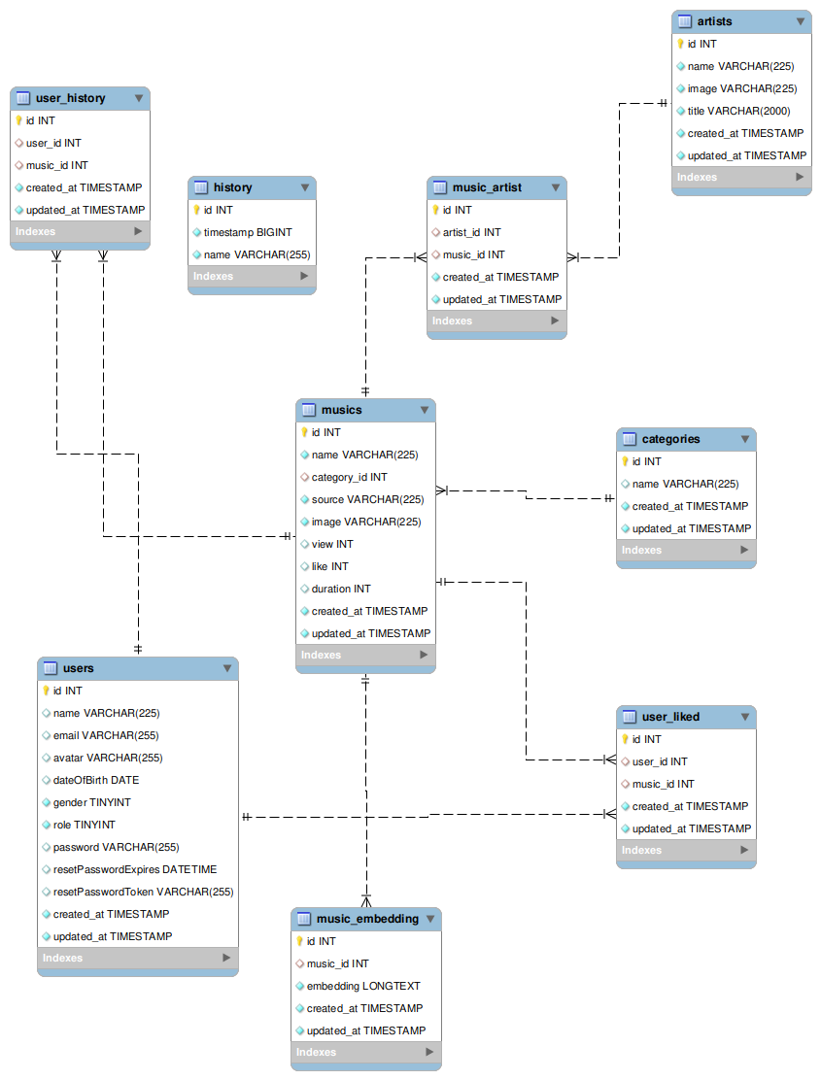

**Hình 3.4: Biểu đồ liên kết giữa các bảng trong database.**

### **4.4.2.** **Biểu đồ use case**

**Hình 3.5: Lược đồ use case tổng quát của người dùng, người dùng vãng lai và quản trị viên**

**Hình 3.5**: quản trị viên sẽ gồm các chức năng như quản lý người dùng (thêm, xoá, cập nhật thông tin người dùng), cập nhật danh mục bài hát, thể loại bài hát cũng như cập nhật danh mục ca sĩ. Còn đối với người dùng đã có tài khoản thì sẽ có các chức năng như quản lý thông tin (thay đổi mật khẩu), thêm nhạc vào danh sách yêu thích cũng như danh sách phát, nghe nhạc, xem các thể loại bài hát hiện có và cuối cùng là xem bảng xếp hạng bài hát. Cuối cùng là người dùng chưa đăng ký tài khoản (hay còn gọi là người dùng vãng lai) sẽ gồm các chức năng như đăng ký tài khoản, nghe nhạc, xem các thể loại bài hát hiện có và cuối cùng là xem bảng xếp hạng bài hát.

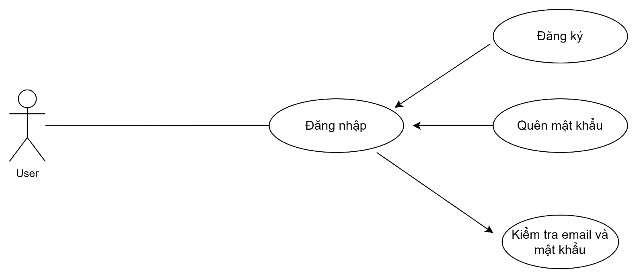

**Hình 3.6: Biểu đồ usecase chức năng đăng nhập**

**Hình 3.6**: Mô tả chức năng của trang đăng nhập. Người dùng vào trang đăng nhập có thể chuyển sang trang đăng ký và quên mật khẩu hoặc có thể tiếp tục đăng nhập bằng email và mật khẩu.

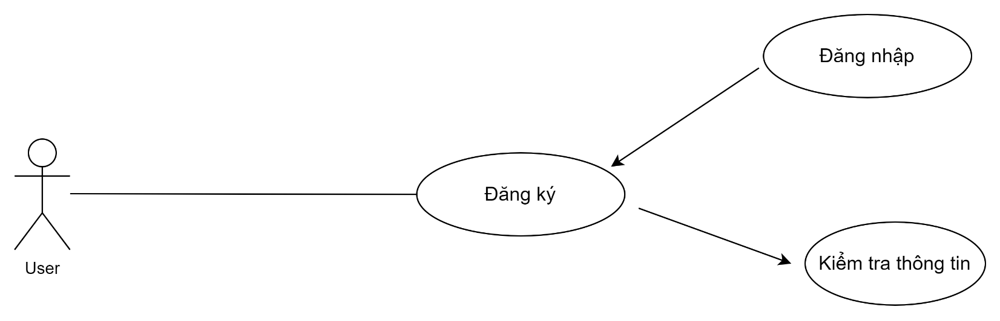

**Hình 3.7: Biểu đồ use case đăng ký**

**Hình 3.7:** Người dùng vào trang đăng ký có thể chuyển sang trang đăng nhập hoặc tiếp tục đăng ký .

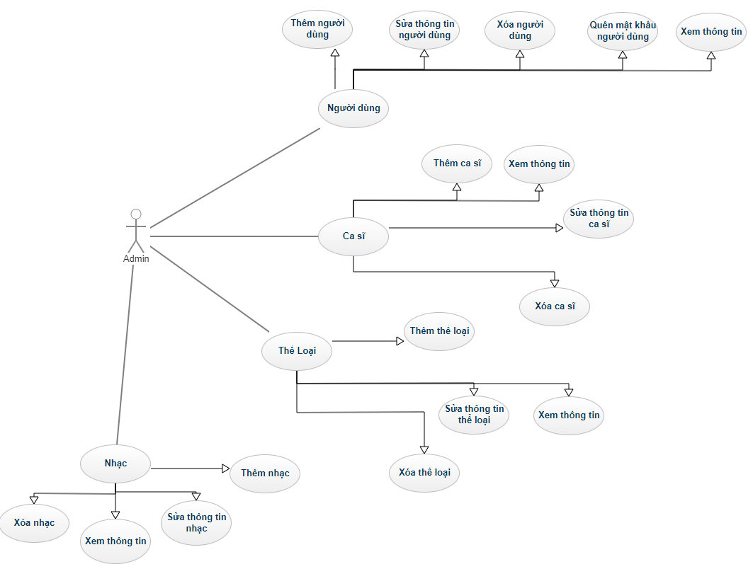

**Hình 3.8: Biểu đồ admin**

**Hình 3.8:** Admin có thể vào từng trang và thực hiện các chức năng như: thêm sửa xóa và xem chi tiết.

* 1. **Các chức năng chính**

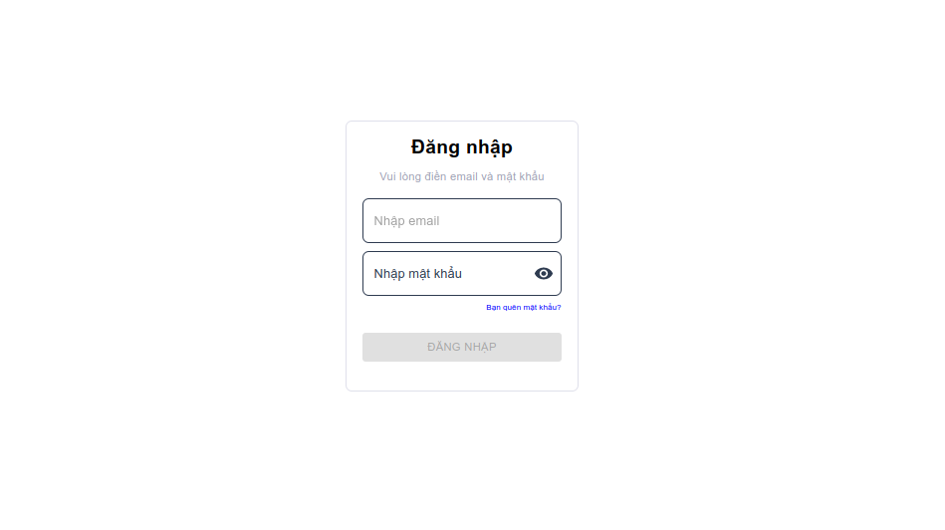

**Hình 3.9: Chức năng đăng nhập**

**Hình 3.9:** Người dùng đăng nhập bằng email và password . Nút Đăng Nhập sẽ disable nếu email rỗng hoặc độ dài mật khẩu nhỏ hơn 6 kí tự.Khi nhấn nút Đăng Nhập hệ thống sẽ kiểm tra thông tin. Nếu thông tin tài khoản trùng khớp thì sẽ được chuyển đến trang chủ và đẩy thông tin người dùng lên ocalstorage, không trùng khớp thì sẽ hiện thông báo .

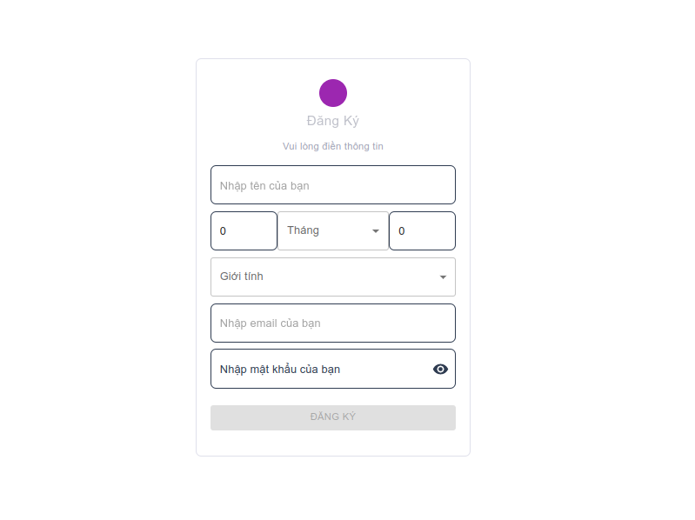

**Hình 3.9: Chức năng đăng ký**

**Hình 3.9:** Người dùng nhập thông tin để đăng ký. Các input sẽ được validate trước khi đăng ký. Sau khi đăng ký sẽ được chuyển đến trang chủ và lưu thông tin ngừoi dùng vào localstorage.

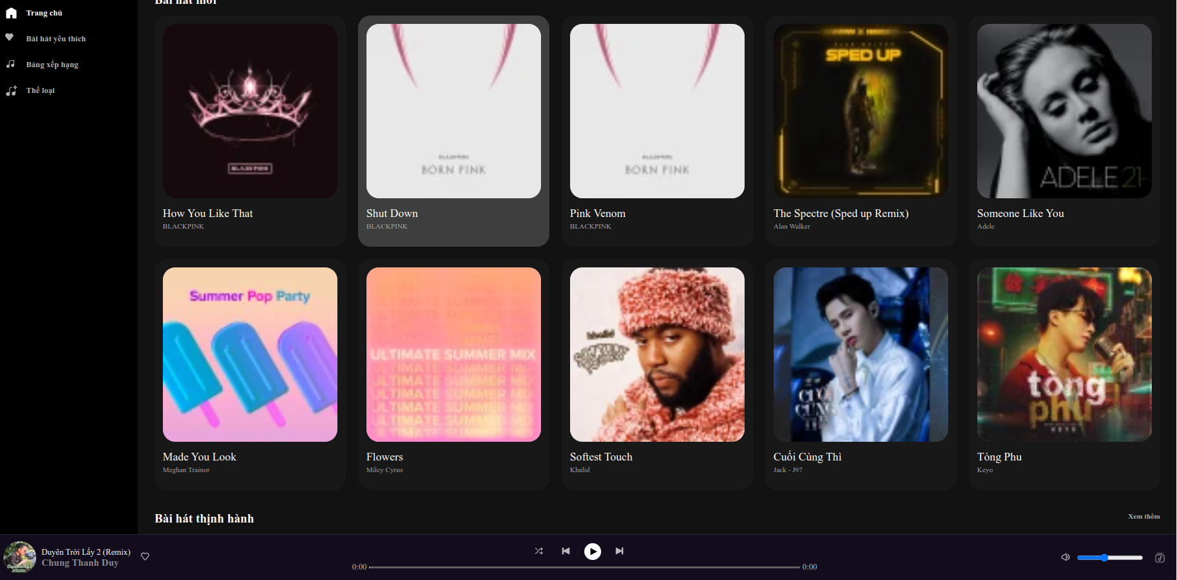

**Hình 3.10: Chức năng nghe nhạc**

**Hình 3.10:** Chức năng nghe nhạc được đặt bên dưới màn hình. Bao gồm các chức năng chính như chạy nhạc, dừng nhạc, chuyển bài hát tiếp theo, chuyển bài hát trước, chạy ngẫu nhiên bài hát và chỉnh âm lượng cho bài hát.Bài hát tiếp sẽ được bật nếu bài hát hiện tại đã được nghe hết.

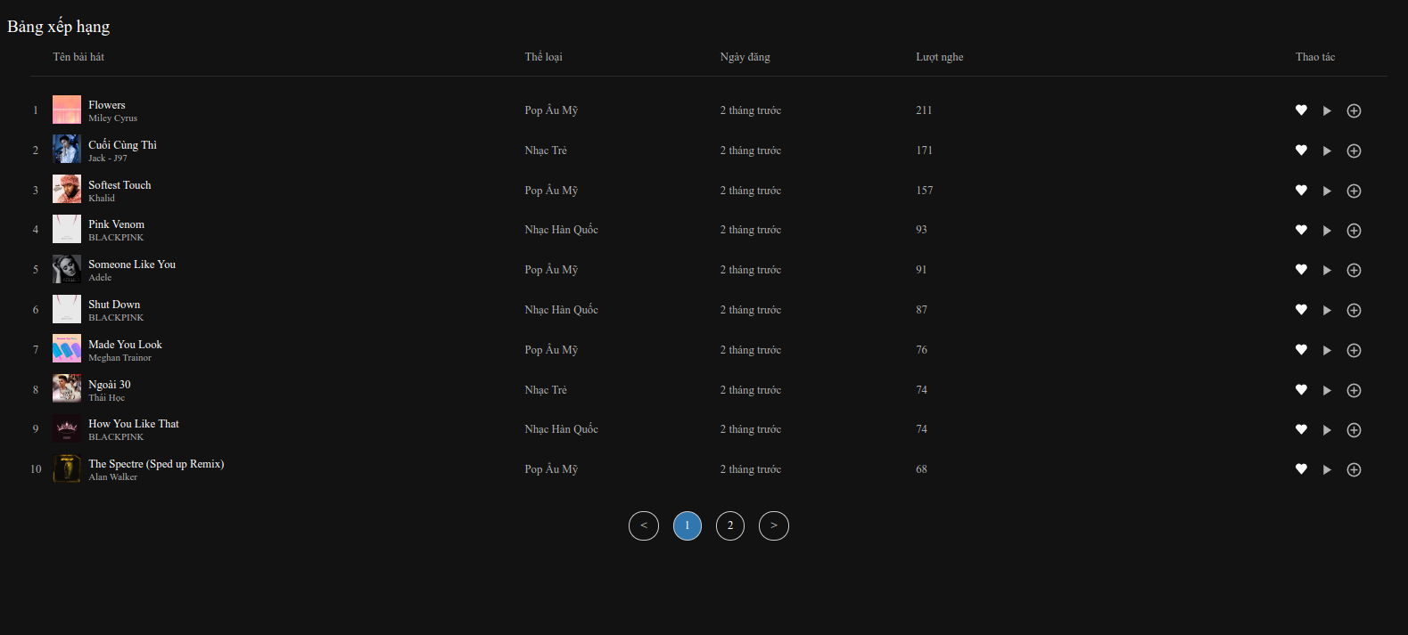

**Hình 3.11: Chức năng bảng xếp hạng**

**Hình 3.11:** Bảng xếp hạng gồm các bài hát dựa vào lượt xem giảm dần.Bao gồm các cột như tên bài hát, thể loại bài hát, ngày đăng và lượt xem hiện tại. Các thao tác bao gồm nghe trực tiếp, thêm vào danh sách phát và thêm vào danh sách yêu thích. Bảng xếp hạng còn bao gồm chức năng phân trang gồm 10 bài hát/ trang , chuyển trang tiếp và chuyển trang trước.

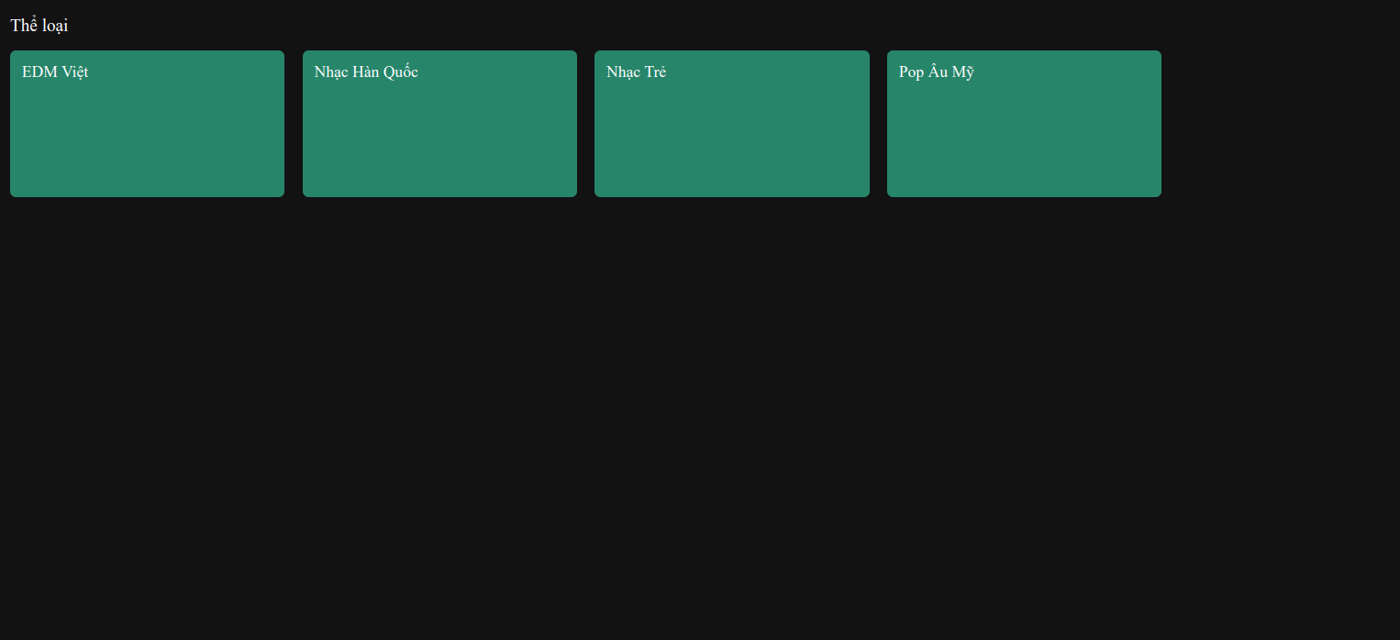

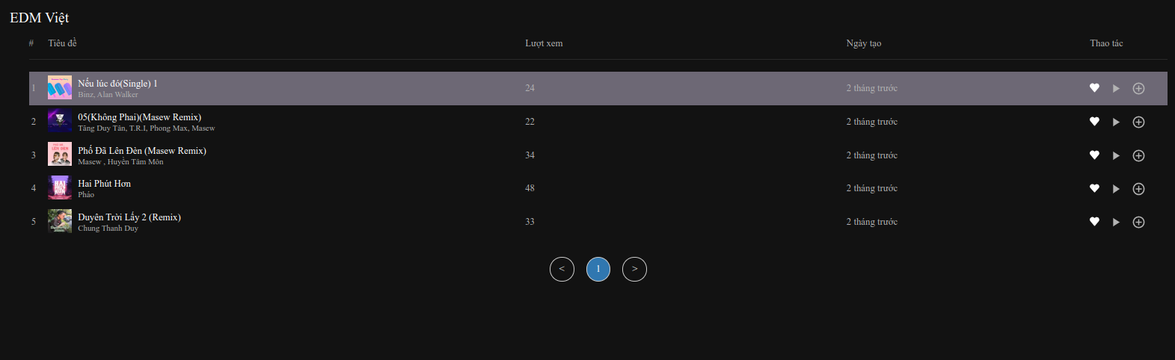

**Hình 3.12 + 3.13: Chức năng thể loại**

**Hình 3.12 + 3.13:** Bao gồm các thể loại hiện có được được chia thành các thẻ thể loại. Sau khi nhấn vào thẻ sẽ được chuyển sang trang gồm các bài hát trong thể loại đó. Các bài hát gồm tên bài hát, lượt xem và ngày tạo. Các thao tác gồm nghe trực tiếp, thêm vào danh sách phát và danh sách yêu thích.

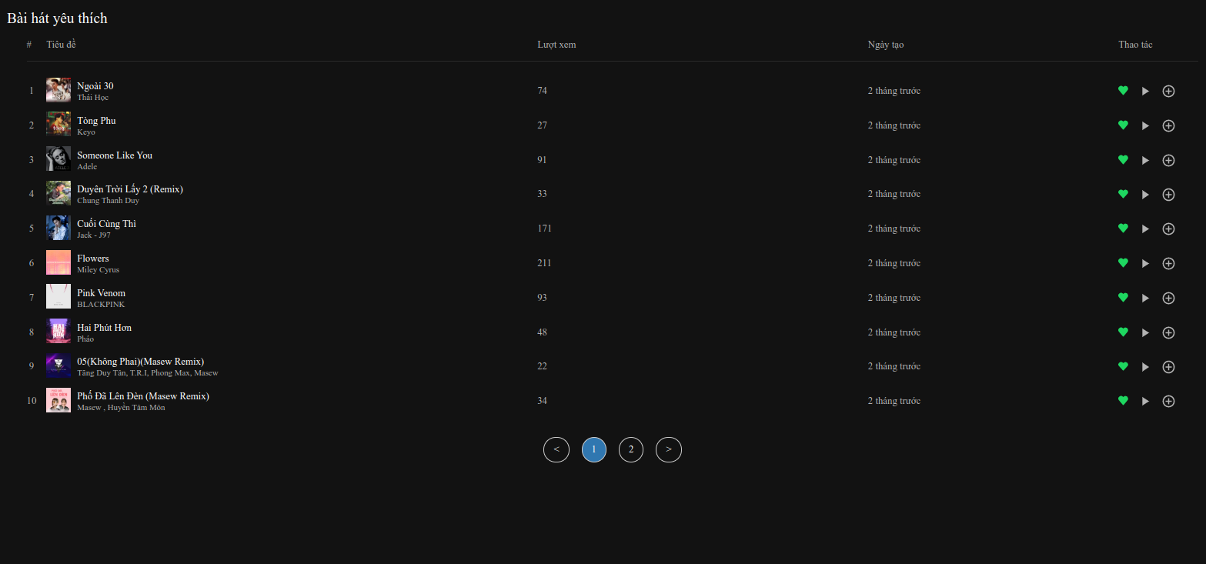

**Hình 3.14: Chức năng bài hát yêu thích**

**Hình 3.14:** Trang bài hát yêu thích bao gồm các bài hát được yêu thích của người dùng. Chỉ khi nào người dùng đăng nhập thì mới xuất hiện bảng bài hát yêu thích. Bảng bao gồm tên, lượt xem, ngày tạo và các chức năng như nghe trực tiếp, thêm vào danh sách phát, phân trang.

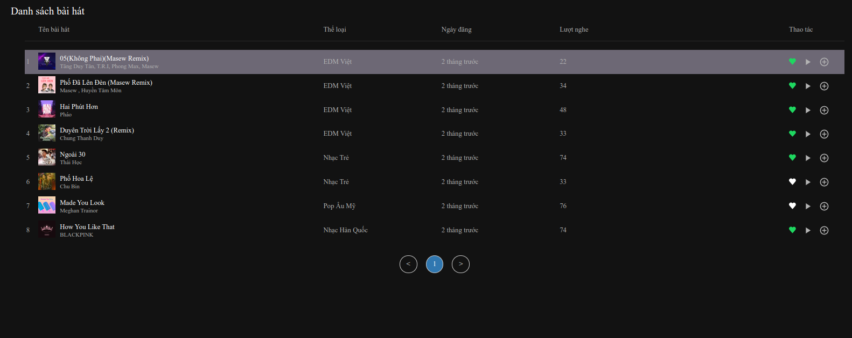

**Hình 3.15: Chức năng tìm kiếm bài hát**

**Hình 3.15:** Sau khi nhập thành phần tên bài hát thì sẽ xuất hiện 5 bài hát có tên bao gồm từ khóa. Nếu như chọn 1 trong 5 bài thì sẽ được chuyển đến trang detail nghe nhạc. Nếu nhấn enter hoặc chọn icon tìm kiếm sẽ được chuyển sang trang tìm kiếm gồm 1 danh sách bài hát bao gồm từ khóa.

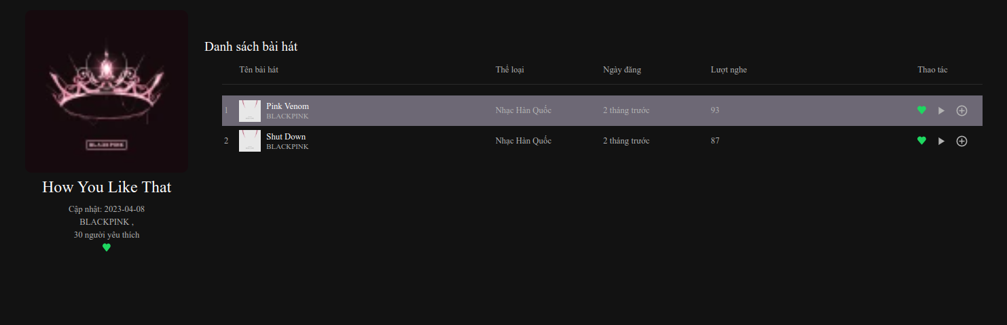

**Hình 3.16: Trang detail bài hát**

**Hình 3.16:** Trang bao gồm bài hát vừa chọn và 10 danh sách bài hát có cùng thể loại.Sau khi load trang bài hát đầu tiên sẽ được bật và sau khi bài hát kết thúc bài hát tiếp theo sẽ được nghe và bài hát hiện tại sẽ được xóa khỏi danh sách phát.Nếu nhấn vào bài hát bất kì trong menu bài hát thì sẽ gọi api lấy thông tin 5 bài hát được recommend bên dưới.

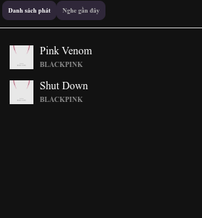

**Hình 3.17: Chức năng danh sách phát**

**Hình 3.17:** Danh sách sẽ bao gôm 2 phần là danh sách phát và nghe gần đây.Nếu nhấn vào menu danh sách phát thì bài hát đó sẽ được nghe và danh sách phát sẽ xóa bài đó và thêm bài hát vào phần nghe gần đây.

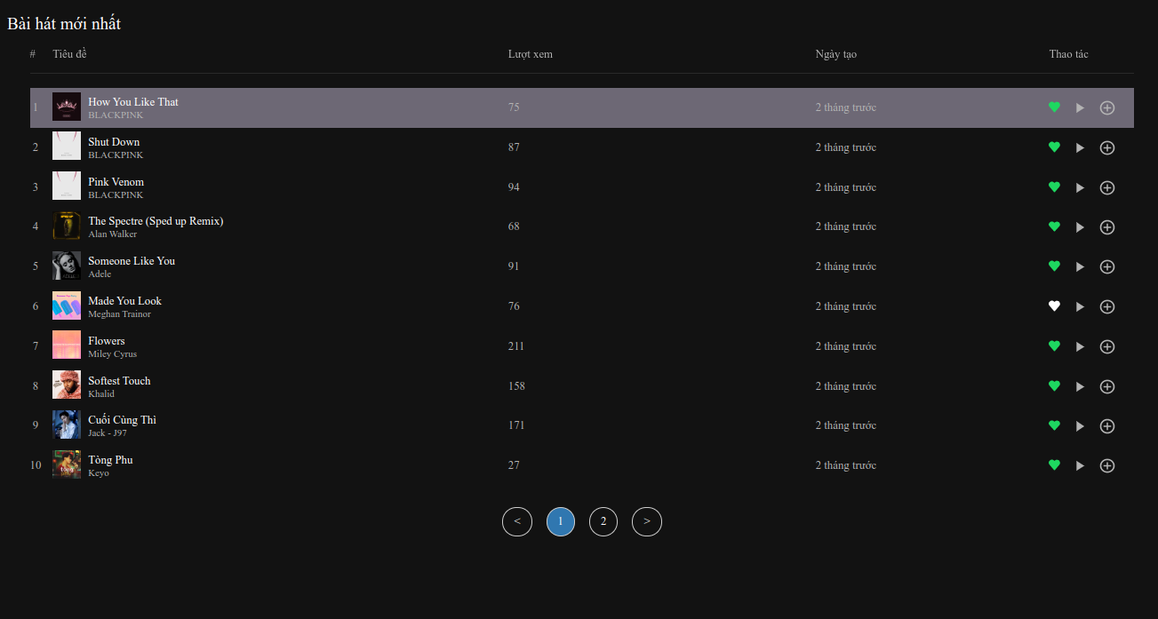

**Hình 3.18: Chức năng bài hát theo tiêu đề**

**Hình 3.18:** Sau khi nhấn vào nút xem thêm ở trang chủ thì sẽ được chuyển đến trang gồm danh sách các bài hát theo tiêu đề đó.Mỗi bài hát bao gồm tên , lượt xem, ngày tạo và các thao tác đi kèm.

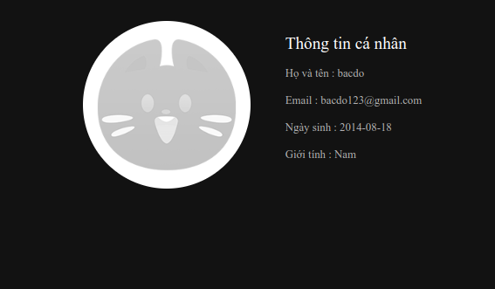

**Hình 3.19: Trang thông tin cá nhân**

**Hình 3.19:** Trang thông tin cá nhân bao gồm các thông tin như họ tên m emai, ngày sinh, giới tính, ảnh của người dùng. Thông tin chỉ xuất hiện nếu người dùng đã đăng nhập.

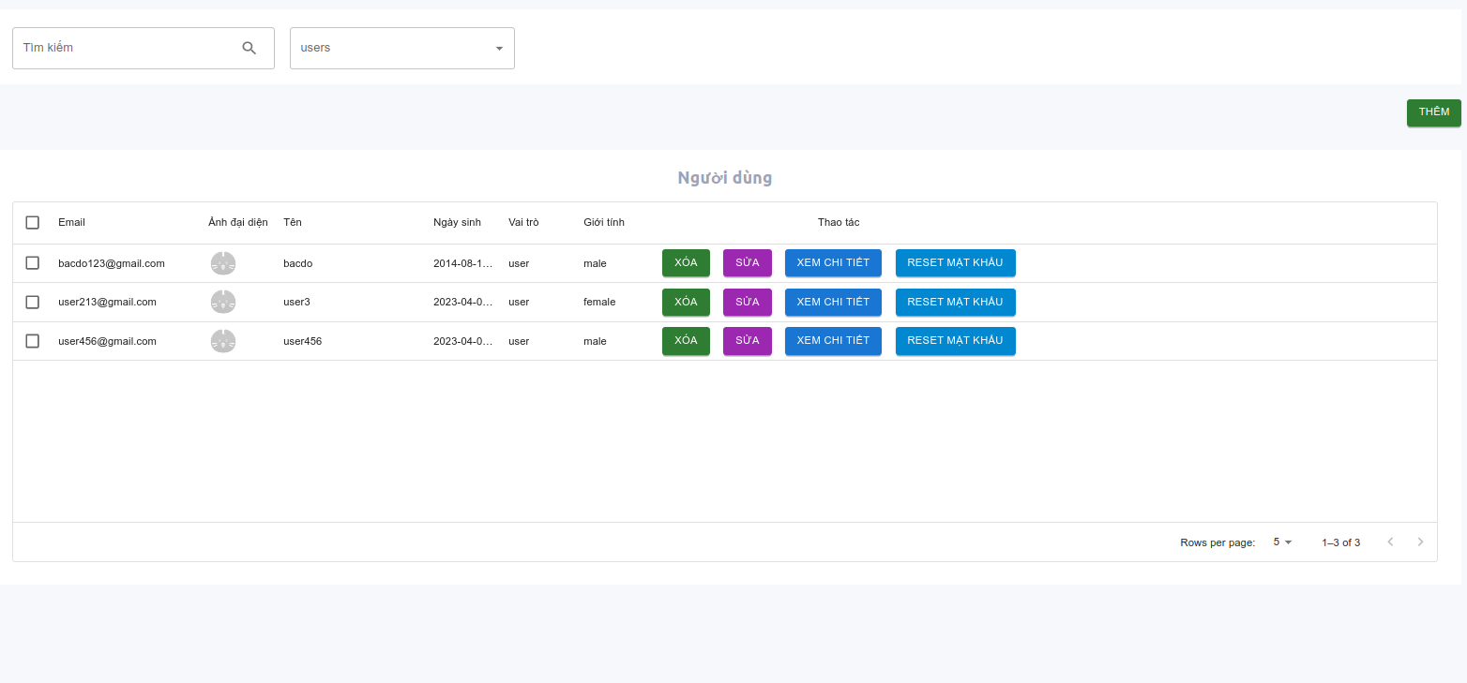

**Hình 3.20: Trang quản lý người dùng**

**Hình 3.20:** Trang quản lý ngừoi dùng có các chức năng chính như: tìm kiếm, thêm ,sửa,xóa , xem chi tiết và reset mật khẩu ngừoi dùng.Mỗi ngừoi dùng gồm các thông tin như tên, emai, ảnh,ngày sinh , vai trò, giới tính.

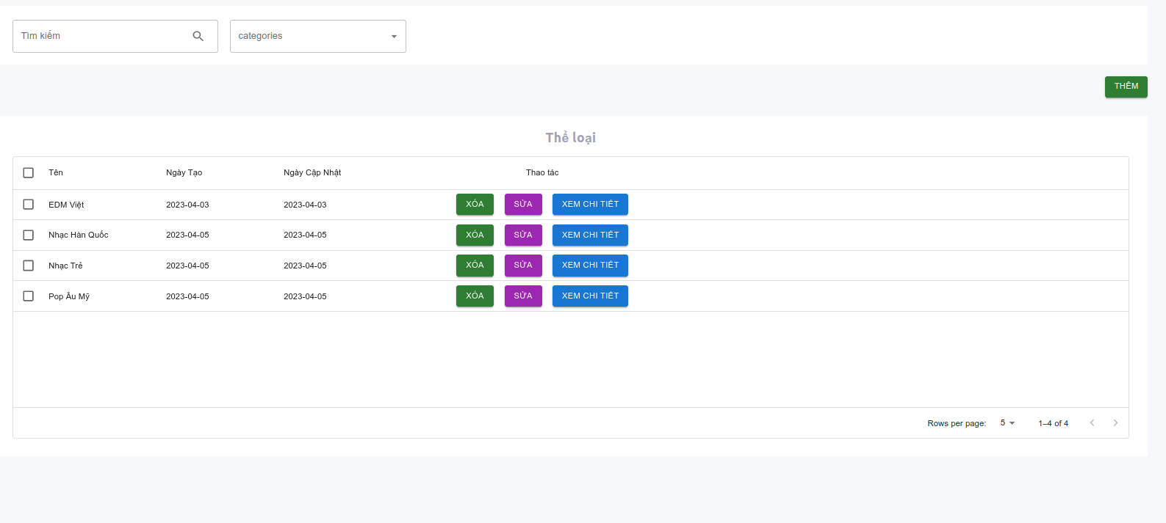

**Hình 3.21: Trang quản lý thể loại**

**Hình 3.21:** Trang quản lý thể có các chức năng chính như: tìm kiếm, thêm ,sửa, xóa thể loại.Mỗi thể loại gồm các thông tin như tên,ngày tạo và ngày cập nhật.

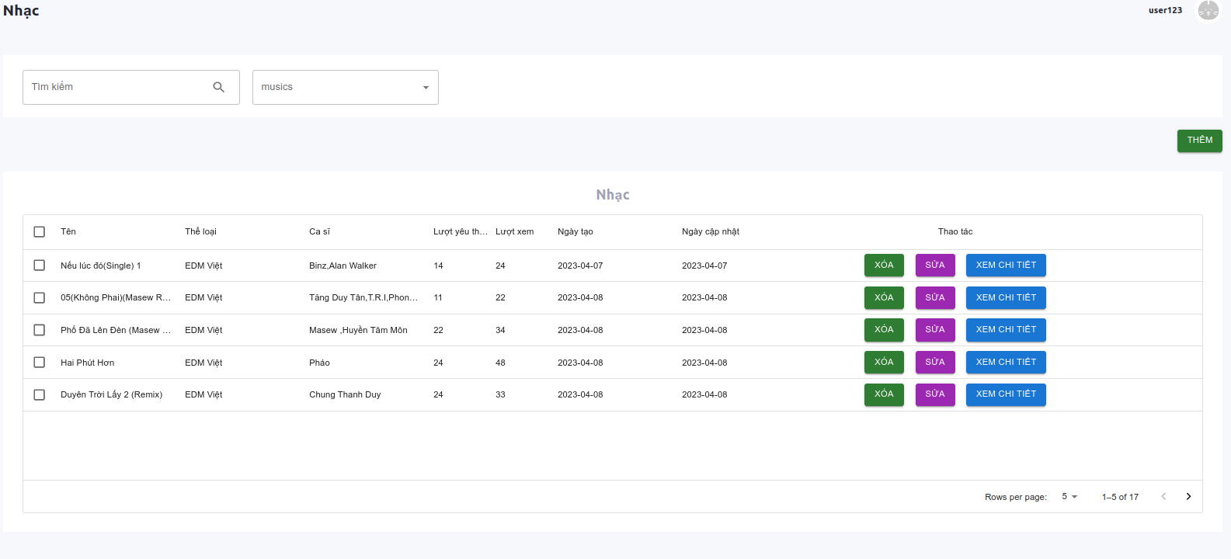

**Hình 3.22: Trang quản lý nhạc**

**Hình 3.22:** Trang quản lý nhạc có chức năng chính: tìm kiếm, thêm , sửa, xóa, xem chi tiết nhạc, upload nhạc, ảnh lên aws. Mỗi bài hát gồm tên, thể loại,ca sĩ, lượt thích,lượt xem,ngày tạo, ngày cập nhật

* 1. **Công nghệ sử dụng**
* Backend: NestJS;
* FrontEnd: ReactJS;
* Cơ sở dữ liệu: MySQL;
* UI/UX: Material- UI;
* Công Nghệ khác: Redux, Yup,DayJS,Axios,...

1. **Triển khai sản phẩm**
   1. **Lý thuyết về AWS (Amazon Web Service)**

* AWS (Amazon Web Services) là một nền tảng điện toán đám mây toàn diện, đang phát triển do Amazon cung cấp, bao gồm hỗn hợp cơ sở hạ tầng dưới dạng dịch vụ (IaaS), nền tảng dưới dạng dịch vụ (PaaS) và phần mềm đóng gói dưới dạng dịch vụ. phần mềm dưới dạng dịch vụ (SaaS). Các dịch vụ AWS có thể cung cấp cho tổ chức các công cụ như sức mạnh tính toán, lưu trữ cơ sở dữ liệu và dịch vụ phân phối nội dung.
* Amazon.com Web Services ra mắt dịch vụ web đầu tiên vào năm 2002 từ cơ sở hạ tầng nội bộ mà Amazon.com xây dựng để xử lý các hoạt động bán lẻ trực tuyến của mình. Năm 2006, nó bắt đầu cung cấp các dịch vụ IaaS đã xác định của mình. AWS là một trong những công ty đầu tiên giới thiệu mô hình điện toán đám mây trả theo mức sử dụng, có thể mở rộng quy mô để cung cấp cho người dùng khả năng tính toán, lưu trữ hoặc thông lượng khi cần.
* AWS cung cấp nhiều công cụ và giải pháp khác nhau cho các doanh nghiệp và nhà phát triển phần mềm có thể được sử dụng trong các trung tâm dữ liệu ở tối đa 190 quốc gia. Các nhóm như cơ quan chính phủ, tổ chức giáo dục, tổ chức phi lợi nhuận và tư nhân có thể sử dụng dịch vụ AWS. [10]
  1. **Một số dịch vụ AWS**
* **EC2:** Amazon Elastic Compute Cloud (Amazon EC2) cung cấp khả năng điện toán theo yêu cầu, có thể thay đổi quy mô trong Đám mây Amazon Web Services (AWS). Sử dụng Amazon EC2 giúp giảm chi phí phần cứng để người dùng có thể phát triển và triển khai ứng dụng nhanh hơn. Người dùng có thể sử dụng Amazon EC2 để khởi chạy số lượng hoặc số lượng máy chủ ảo tùy theo nhu cầu của mình, định cấu hình bảo mật và kết nối mạng cũng như quản lý dung lượng lưu trữ. Người dùng có thể thêm dung lượng (tăng quy mô) để xử lý các tác vụ nặng về điện toán, chẳng hạn như quy trình hàng tháng hoặc hàng năm hoặc lưu lượng truy cập trang web tăng đột biến. Khi mức sử dụng giảm, người dùng có thể giảm lại dung lượng (giảm quy mô).
* **RDS:** Amazon Relational Database Service (Amazon RDS) là một dịch vụ web giúp dễ dàng thiết lập, vận hành và thay đổi quy mô cơ sở dữ liệu quan hệ trong Đám mây AWS. Nó cung cấp khả năng thay đổi kích thước, tiết kiệm chi phí cho cơ sở dữ liệu quan hệ theo tiêu chuẩn ngành và quản lý các tác vụ quản trị cơ sở dữ liệu phổ biến.
* **Docker:** Docker là một nền tảng phần mềm cho phép người dùng xây dựng, thử nghiệm và triển khai các ứng dụng một cách nhanh chóng. Docker đóng gói phần mềm thành các đơn vị được tiêu chuẩn hóa gọi là bộ chứa có mọi thứ mà phần mềm cần để chạy bao gồm thư viện, công cụ hệ thống, mã và thời gian chạy. Sử dụng Docker, người dùng có thể nhanh chóng triển khai và mở rộng ứng dụng vào bất kỳ môi trường nào và biết mã của người dùng sẽ chạy. Việc chạy Docker trên AWS cung cấp cho các nhà phát triển và quản trị viên một cách có độ tin cậy cao, chi phí thấp để xây dựng, vận chuyển và chạy các ứng dụng phân tán ở mọi quy mô.
* **CloudFront:** Amazon CloudFront là một dịch vụ web giúp tăng tốc độ phân phối nội dung web tĩnh và động của người dùng, chẳng hạn như các tệp .html, .css, .js và hình ảnh, tới khách hàng của người dùng. CloudFront cung cấp nội dung của người dùng thông qua một mạng trung tâm dữ liệu trên toàn thế giới được gọi là các vị trí biên. Khi khách hàng yêu cầu nội dung mà người dùng đang phân phối bằng CloudFront, yêu cầu sẽ được chuyển đến vị trí biên cung cấp độ trễ thấp nhất (thời gian trễ), để nội dung được phân phối với hiệu suất tốt nhất có thể. [11]
  1. **Điểm mạnh và điểm yếu của AWS**
  + **Điểm mạnh:**
  + **Thân thiện với người dùng:** Điều này đứng đầu danh sách các lợi ích của Amazon Web Services. AWS rất dễ sử dụng vì nền tảng này được thiết kế đặc biệt để truy cập nhanh chóng và an toàn. Người dùng có thể sửa đổi dữ liệu của họ bất cứ khi nào họ muốn, bất cứ nơi nào họ muốn. Hầu hết các công ty thấy bắt đầu với AWS với tư cách là nhà cung cấp đám mây của họ dễ dàng hơn nhiều so với việc sử dụng các nhà cung cấp khác, cụ thể là Azure hoặc Google Cloud Platform. AWS cung cấp cho người dùng tất cả thông tin, tài liệu và video hướng dẫn để giúp người dùng tìm hiểu cách sử dụng tất cả các dịch vụ của AWS.
  + **Linh hoạt:** Tính linh hoạt cũng là lý do khiến nhiều công ty ưa chuộng AWS. Nó luôn cho phép người dùng sử dụng các hệ điều hành, ngôn ngữ lập trình và nền tảng ứng dụng web mà người dùng cảm thấy thoải mái. Với một dịch vụ như AWS EC2, người dùng có thể xây dựng môi trường điện toán ảo của mình bằng cách thiết lập các hệ điều hành và ứng dụng ưa thích của mình. Các lợi ích của AWS cung cấp tất cả các dịch vụ tốt nhất mà ứng dụng của người dùng yêu cầu để hoạt động trơn tru. Nó cũng có thể giúp quá trình di chuyển dễ dàng hơn và người dùng có thể làm việc đồng thời với các giải pháp mới.
  + **Bảo mật:** Bảo mật là một trong những lợi ích tốt nhất của điện toán đám mây AWS. Như chúng ta đã biết, bảo mật là ưu tiên hàng đầu đối với bất kỳ công ty nào hoạt động dựa trên dữ liệu. AWS cung cấp cơ sở hạ tầng bảo mật cao để đảm bảo quyền riêng tư cho dữ liệu của người dùng. Các chuyên gia bảo mật tại AWS tuân theo các lớp giám sát dữ liệu khác nhau, chẳng hạn như: bảo vệ dữ liệu, quản lý danh tính và quyền truy cập, bảo vệ cơ sở hạ tầng, phát hiện mối đe dọa và giám sát liên tục, tuân thủ và bảo mật dữ liệu. Đó là một cách tiếp cận từ đầu đến cuối để các công ty không cần lo lắng về tính bảo mật của họ và thay vào đó, họ có thể tập trung vào phát triển kinh doanh.
  + **Hiệu quả về chi phí:** Nếu người dùng làm theo các phương pháp truyền thống, thì người dùng nên xây dựng các máy chủ của riêng mình để lưu trữ dữ liệu và ứng dụng của mình, điều này tiêu tốn rất nhiều thời gian và tiền bạc của người dùng. Vì vậy, thay vì xây dựng các máy chủ đắt tiền của riêng mình, người dùng có thể sử dụng AWS mà người dùng chỉ cần trả tiền cho các công cụ và dịch vụ mà người dùng sử dụng. AWS cung cấp phương thức định giá trả theo mức sử dụng, nghĩa là một công ty sẽ chỉ trả tiền cho những dịch vụ mà họ cần và đã sử dụng trong một khoảng thời gian. Nó cũng giống như thanh toán hóa đơn tiền điện của người dùng; người dùng chỉ trả tiền cho các đơn vị mình đã tiêu thụ. Các dịch vụ AWS này là duy nhất và rẻ hơn so với phương thức điện toán truyền thống. Hơn nữa, AWS là một dịch vụ không có cam kết. Dịch vụ này không yêu cầu cam kết về thời gian trước khi người dùng bắt đầu sử dụng các lợi ích của AWS, vì vậy người dùng có thể bắt đầu hoặc ngừng sử dụng dịch vụ này bất kỳ lúc nào mà không gặp rắc rối.
  + **Đáng tin cậy:** Amazon cung cấp độ tin cậy cao nhất cho khách hàng của mình. AWS phục vụ hơn một triệu khách hàng đang hoạt động tại hơn 200 quốc gia trên toàn thế giới. Một nhóm chuyên gia công nghệ hàng đầu đang làm việc về bảo mật dữ liệu. AWS thực hiện các nhiệm vụ của mình một cách chính xác khi được yêu cầu và cung cấp nhiều dịch vụ giúp nó trở nên đáng tin cậy hơn, chẳng hạn như khả năng tự động phục hồi sau lỗi. Ngoài ra, các dịch vụ như Amazon DynamoDB và Amazon S3 lưu trữ dữ liệu ở ba vùng khả dụng khác nhau để ngay cả khi hai trong số chúng không hoạt động, người dùng vẫn có dữ liệu nguyên vẹn. Do đó, các lợi ích của AWS đáng tin cậy xét về mặt dịch vụ và bảo mật mà dịch vụ này cung cấp.
  + **Khả năng mở rộng và đàn hồi:** AWS có khả năng thay đổi quy mô vì dịch vụ AWS Auto Scaling tự động tăng dung lượng của các tài nguyên bị hạn chế theo yêu cầu để ứng dụng luôn sẵn sàng. Dễ dàng tạo ra các máy chủ mới trong AWS. Nếu người dùng muốn thêm nhiều máy chủ hơn, AWS cho phép người dùng sử dụng chúng trong vòng vài phút. Tính đàn hồi là một trong những lợi thế của AWS. Nếu người dùng sử dụng ít tài nguyên hơn và người dùng không cần phần tài nguyên còn lại, thì AWS sẽ tự thu hẹp tài nguyên để phù hợp với yêu cầu của người dùng. Điều đó có nghĩa là, việc tăng và giảm kích thước tài nguyên rất dễ dàng ở đây. Ngoài ra, AWS luôn cho người dùng biết hiện tại mình đang sử dụng bao nhiêu tài nguyên.
  + **Hiệu suất cao:** Điện toán hiệu năng cao (HPC) là khả năng xử lý một lượng lớn dữ liệu ở tốc độ cao. Các công ty thấy nó quan trọng hơn đối với năng suất và cạnh tranh với các công ty khác. AWS cung cấp dịch vụ điện toán hiệu suất cao để các công ty không cần lo lắng về tốc độ. AWS đã trở thành nền tảng đám mây phổ biến nhất vì nó luôn tự đổi mới bằng các công cụ và công nghệ mới nhất để có năng suất tốt hơn. Nhưng, đồng tiền nào cũng có hai mặt, phải không? Điều tương tự cũng xảy ra với nhà cung cấp đám mây phổ biến này. Cùng với những ưu điểm, có một số khuyết điểm quá. Sau khi thảo luận về các ưu điểm của Amazon Web Services, bây giờ, hãy xem một số nhược điểm của AWS. [20]
  + **Điểm yếu:**
  + **Hạn chế:** Điều này xuất hiện đầu tiên trong danh sách một số nhược điểm của Điện toán đám mây AWS. Trong AWS, có một số hạn chế liên quan đến EC2 và bảo mật. Các công ty đang sử dụng AWS sẽ có tài nguyên mặc định để sử dụng, nhưng vấn đề xảy ra khi giới hạn tài nguyên mặc định khác nhau giữa các khu vực. Mặc dù họ có thể gửi yêu cầu thêm tài nguyên, nhưng các công ty lại thấy đó là điểm bất lợi của AWS.
  + **Thiếu chuyên gia:** AWS là phát minh mới nhất với cơ sở hạ tầng phức tạp. Các công ty sử dụng AWS làm nền tảng Điện toán đám mây của họ đang tìm cách thuê các chuyên gia làm việc trên cơ sở hạ tầng đám mây. Tuy nhiên, chỉ một số chuyên gia có kỹ năng về AWS hoặc bất kỳ nhà cung cấp đám mây nào. Các công ty sẵn sàng đầu tư vào chúng nhưng đang gặp khó khăn trong việc tìm kiếm các chuyên gia phù hợp để làm việc trên AWS, những người có thể dẫn dắt các tổ chức này đạt hiệu suất tốt hơn. Đây có thể là một bất lợi của AWS về thời gian và tiền bạc.
  + **Giá biến động:** Giá của các dịch vụ AWS khác nhau dựa trên các yếu tố như chi phí đất đai, cáp quang, điện và thuế giữa các khu vực. Các biến thể cũng xảy ra khi người dùng cần hỗ trợ kỹ thuật bổ sung. Nhà phát triển, Doanh nghiệp và Doanh nghiệp là ba gói có sẵn mà người dùng có thể chọn và giá thay đổi tương ứng. Điều này sẽ ảnh hưởng đến hóa đơn hàng tháng của người dùng. Tuy nhiên, với các dịch vụ như Amazon CloudWatch, người dùng có thể theo dõi mức tiêu thụ dịch vụ của mình và Serverless Data Lake giúp người dùng tính toán chi phí dịch vụ trong khu vực của mình. [20]
  1. **Cấu hình hệ thống trên cloud**

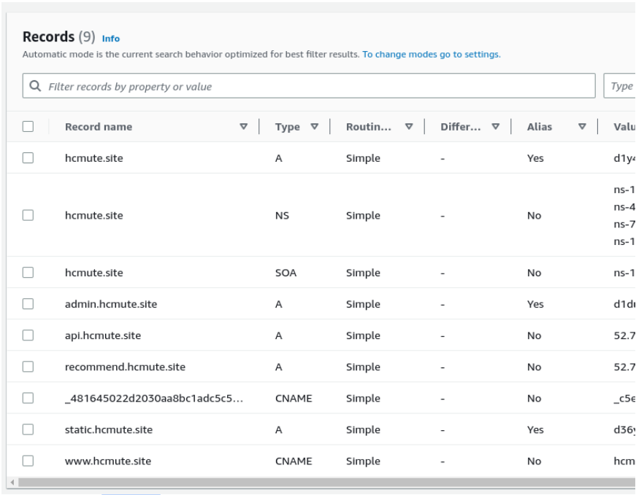

**Hình 4.1: Cấu hình domain cho Route 53**

**Hình 4.1:** Tìm và chọn dịch vụ Route 53. Trong bảng điều khiển Route 53, chọn "Registered domains" (tên miền đã đăng ký) từ menu bên trái. Nhấp vào nút "Register domain" (Đăng ký tên miền) để bắt đầu quá trình đăng ký tên miền mới. Nếu người dùng đã có tên miền từ nhà đăng ký khác, người dùng cũng có thể chuyển tên miền đến Route 53 bằng cách chọn "Transfer domain" (Chuyển tên miền). Theo các bước trên màn hình để nhập thông tin tên miền, bao gồm tên miền chính, tên miền phụ (nếu có), và thông tin liên hệ của người dùng.

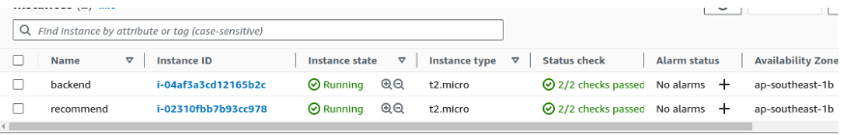

**Hình 4.1: Khởi tạo EC2**

**Hình 4.1:** Nhấp vào nút "Launch" (Khởi tạo) để bắt đầu quá trình khởi tạo EC2 instance. Trong cửa sổ "Select an existing key pair or create a new key pair", người dùng có thể chọn một cặp khóa SSH hiện có hoặc tạo một cặp khóa mới để quản lý truy cập vào instance của người dùng. Sau khi chọn một cặp khóa hoặc tạo mới, hãy chọn hộp kiểm xác nhận và nhấp vào nút "Launch Instances" (Khởi tạo instances). EC2 instance của người dùng sẽ được khởi tạo. Người dùng có thể theo dõi tiến trình trên bảng điều khiển EC2 và chờ cho đến khi trạng thái của instance chuyển sang "running" (đang chạy). Tạo 2 service EC2 cho phần backend và phần recommend

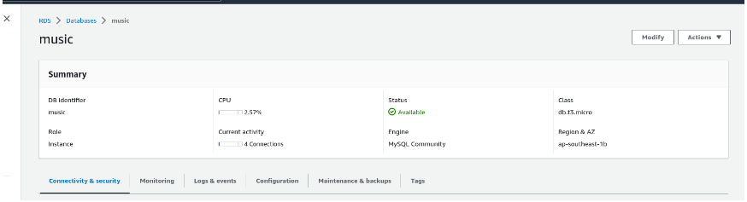

**Hình 4.3: Khởi tạo MySql trên RDS**

**Hình 4.3:** Để khởi tạo MySql trên RDS gồm các bước: Chọn loại cơ sở dữ liệu, Cấu hình cơ sở dữ liệu, Cấu hình mạng, Đánh giá và tạo - Xem lại cấu hình của người dùng và nhấp vào nút "Create database" (Tạo cơ sở dữ liệu).

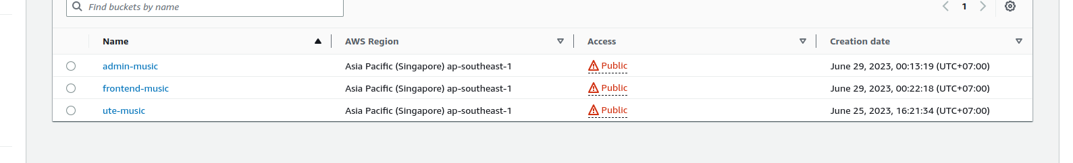

**Hình 4.4: Khởi tạo S3 bucket**

**Hình 4.4:** Để khởi tạo S3 bucket gồm các bước: Chọn tên bucket, Chọn cấu hình, Quản lý quyền truy cập, Đánh giá và tạo - Xem lại cấu hình của người dùng và nhấp vào nút "Create bucket" (Tạo bucket).

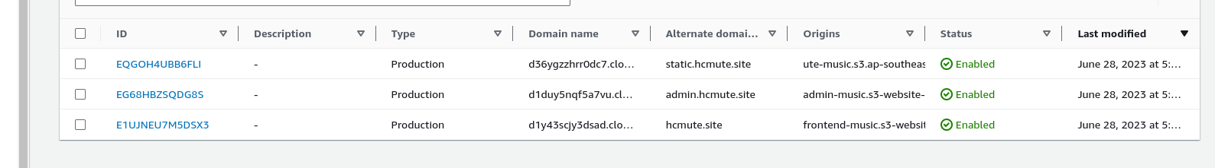

**Hình 4.5: Cấu hình ClontFront**

**Hình 4.5:** Để cấu hình CloudFront gồm các bước: Chọn loại distribution, Cấu hình distribution, Review - Xem lại cấu hình của người dùng và nhấp vào nút "Create" (Tạo) để tạo CloudFront distribution.

# CHƯƠNG 4: ĐỀ XUẤT NHẠC

1. **Giới thiệu bài toán đề xuất nhạc**
   1. **Kiến thức chuc về tín hiệu âm thanh (sound signal)**

* Âm thanh là một dạng tín hiệu được sinh ra từ sự thay đổi áp suất không khí, bắt nguồn từ một dao động cơ học nào đó. Cường độ của sự thay đổi áp suất này có thể đo được, và nó chính là biên độ (Applitude) của tín hiệu âm thanh.
* Nhìều tín hiệu âm thanh có thể được tổng hợp thành một tín hiệu âm thanh duy nhất.
* Về mặt cảm thụ sinh học, mỗi tín hiệu âm thanh có một đặc trưng riêng, gọi là âm sắc (timbre). Tai người có thể phân biệt được các âm thanh khác nhau dựa vào âm sắc của các âm thanh đó.[7]

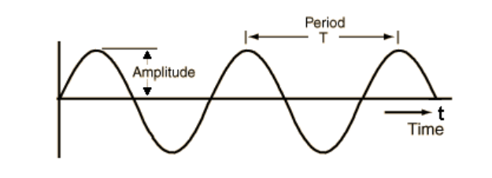

**Hình 5.1: Đồ thị tín hiệu âm thanh. Nguồn ảnh: https://tiensu.github.io/**

**Hình 5.1:** Mô tả quá trình của một tín hiệu âm thanh thường lặp đi lặp lại theo một chu kỳ T, đồ thị của nó có dạng sóng. Giá trị nghịch đảo của chu kỳ T, ký hiệu là f, gọi là tần số của Sound Signal. Nó thể hiện mức độ dao động của Signal trong thời gian 1s (bằng số đỉnh của Signal trong 1s). Đơn vị của f là Hertz.

* 1. **Biểu đồ quang phổ (spectrogram)**
* Biểu đồ quang phổ là một cách trực quan để biểu thị cường độ tín hiệu hoặc "độ ồn" của tín hiệu theo thời gian ở các tần số khác nhau có trong một dạng sóng cụ thể. Chẳng hạn, người ta không chỉ có thể biết liệu có nhiều hay ít năng lượng ở tần số 2 Hz so với 10 Hz, mà còn có thể thấy các mức năng lượng thay đổi như thế nào theo thời gian.
* Trong các ngành khoa học khác, quang phổ thường được sử dụng để hiển thị tần số của sóng âm thanh do con người, máy móc, động vật, cá voi, máy bay phản lực, v.v., được ghi lại bằng micrô.
* Trong thế giới địa chấn, quang phổ ngày càng được sử dụng để xem nội dung tần số của các tín hiệu liên tục được ghi lại bởi từng cá nhân hoặc nhóm máy đo địa chấn để giúp phân biệt và mô tả các loại động đất khác nhau hoặc các rung động khác trong trái đất. [12]

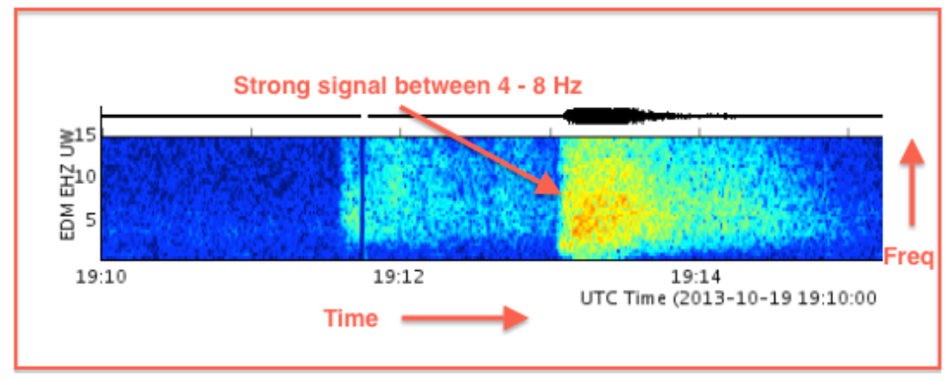

**Hình 5.2: Biểu đồ quang phổ. Nguồn ảnh: https://pnsn.org/**

**Hình 5.2**: Phía trên biểu đồ phổ là biểu đồ địa chấn thô, được vẽ bằng cùng một trục thời gian nằm ngang như biểu đồ phổ (bao gồm các dấu đánh dấu giống nhau), với trục dọc biểu thị biên độ sóng. Biểu đồ này tương tự như biểu đồ kiểu webicorder (hoặc biểu đồ địa chấn) có thể được truy cập thông qua các phần khác trên trang web của chúng tôi. Nói chung, sự kết hợp quang phổ-địa chấn là một công cụ trực quan rất mạnh mẽ, vì nó cho phép người dùng xem các dạng sóng thô cho các sự kiện riêng lẻ và cả cường độ hoặc “độ ồn” ở các tần số khác nhau. Nội dung tần suất của một sự kiện có thể rất quan trọng trong việc xác định điều gì đã tạo ra tín hiệu.

1. **Giới thiệu tập dữ liệu GTZAN**

* Tập dữ liệu GTZAN (Genre Tzanetakis) được tạo ra bởi George Tzanetakis và Perry Cook và được đề cập trong bài báo có tiêu đề "Musical Genre Classification of Audio Signals" của George Tzanetakis và Perry Cook, được công bố trong Proceedings of the IEEE International Conference on Multimedia and Expo (ICME) vào năm 2002.
* Trong bài báo này, tác giả giới thiệu phương pháp phân loại thể loại âm nhạc dựa trên đặc trưng âm thanh và sử dụng tập dữ liệu GTZAN làm bộ dữ liệu huấn luyện và đánh giá cho phương pháp của họ. Tác giả đã tạo ra tập dữ liệu bằng cách thu thập âm thanh từ các nguồn khác nhau và gán nhãn thể loại âm nhạc tương ứng. Một số nguồn có thể đã được sử dụng để thu thập mẫu âm thanh trong GTZAN bao gồm các tài liệu âm nhạc trực tuyến, cơ sở dữ liệu âm nhạc công cộng và bộ sưu tập âm nhạc cá nhân của các tác giả. Điều này cho phép tạo ra một tập dữ liệu đa dạng chứa các thể loại âm nhạc khác nhau.
* GTZAN bao gồm 1.000 mẫu âm nhạc thuộc 10 thể loại khác nhau, mỗi thể loại có 100 mẫu. Các thể loại âm nhạc trong GTZAN bao gồm: blues, classical, country, disco, hiphop, jazz, metal, pop, reggae và rock. Mỗi mẫu âm nhạc có độ dài khoảng 30 giây và định dạng audio WAV với tần số lấy mẫu 22.05kHz và độ phân giải 16-bit.
* Trong tập dữ liệu GTZAN, mỗi bài hát được cắt ngẫu nhiên thành các đoạn âm thanh có độ dài 30 giây để tạo thành các mẫu. Điểm bắt đầu và kết thúc của đoạn 30 giây này được lấy ngẫu nhiên trong bài hát.
* Việc chọn ngẫu nhiên các đoạn 30 giây trong bài hát nhằm đảm bảo tính đại diện và đa dạng của dữ liệu. Điều này giúp tránh việc chỉ phân loại dựa trên các phần nhạc cụ thể hoặc điểm cao điểm thấp của một bài hát. Thay vào đó, tập dữ liệu GTZAN cung cấp các mẫu âm thanh ngắn từ các bài hát khác nhau trong cùng thể loại âm nhạc để phân loại và đánh giá hiệu suất của các mô hình phân loại.

1. **Cách chuyển hóa dữ liệu**
   1. **Xử lý dữ liệu để đưa vào mạng neural**

* Trong các mô hình deeplearning, đối với bài toán phân loại âm thanh nói chung và phân loại nhạc nói riêng, chúng ta bắt buộc phải chuyển đổi chúng từ một file âm thanh sang một kiểu dữ liệu như số, ma trận thì mới có thể truyền vào mạng neural được.



**Hình 6.1: Sơ đồ chuyển đổi file âm thanh để có thể đưa vào mạng neural**

**Hình 6.1:** thuật toán sẽ nhận đầu vào mong muốn là các file âm thanh có định dạng như là WAV, MP3,.. và đầu ra mong muốn sẽ là các hình ảnh hay các ma trận có chiều 128 x 128.

* Đầu tiên, thuật toán sẽ load các file âm thanh và lấy mẫu chúng. Ở đây mẫu sẽ là biên độ với sample rate nhất định. Nghĩa là tần số lấy mẫu trong một s. Sample rate càng cao thì độ chi tiết càng cao, nhưng có thể dẫn đến làm cho thông tin âm thanh bị rời rạc, khiến cho mô hình khó học hơn nên ở đây chúng tôi để mặc định sample rate là 22050. Sau khi lấy mẫu xong, chúng tôi thu được một vector có chiều là (sample_rate * 30s).
* Tiếp theo, do dữ liệu hiện tại chỉ thể hiện biên độ và thời gian của âm thanh nên chúng ta cần phải chuyển đổi nó về dạng Tần số và thời gian. Chúng tôi sử dụng Mel spectrogram để chuyển chiều Biên độ - Thời gian sang Tần số - Thời gian. Ở dạng Tần Số - Thời gian, chúng tôi thu được một ma trận có chiều (128, n_feature). Đồng thời ở bước này chúng tôi sử dụng thuật toán amplitude_to_db để điều chỉnh độ lớn và phân bố mực độ âm thanh trong dải đo của âm thanh. Chuyển đổi này giúp tạo ra biểu đồ có sự phân bố đồng đều hơn và giúp nhận biết các đặc trưng quan trọng trong dải âm thanh.
* Chúng tôi sử dụng normalize để đưa các giá trị đầu vào trong khoảng [0,1]. Việc này giúp cho việc huấn luyện mạng neural nhanh hơn. Và tránh các tính trạng như không hội tụ, gradient exploding và gradient vanishing.
* Cuối cùng chúng tôi chia thành nhiều ma trận (128 x 128) để đảm bảo mô hình có thể học được sự biến đổi âm thanh, và giúp cho mô hình có thể học được.
  1. **Trích xuất embedding**
* Sau khi xử lý dữ liệu như trên xong, chúng tôi thu được một batch các ảnh có chiều 128x128, nó sẽ được đưa vào mô hình đã được huấn luyện sẵn để thu được một batch các vector có chiều được xác định từ trước như trong mô hình của chúng tôi là 1024. Việc làm này được gọi là trích xuất embedding, chúng ta có thể hiểu rằng embedding chính là vector nhúng được trích xuất từ một dữ liệu đầu vào. Các vector này được sử dụng cho việc tìm kiếm những bài hát giống nhau. Nếu consine similarity của 2 vector embedding của 2 bài nhạc này có giá trị gần 1 thì 2 vector này tương đương nhau đồng nghĩa với việc 2 bài nhạc tương đương nhau.

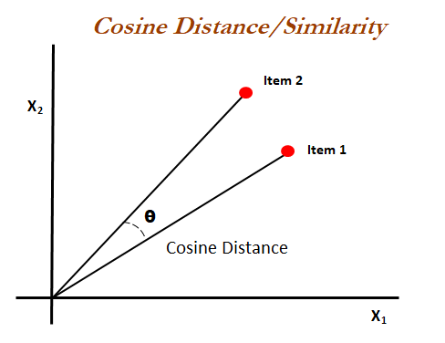

**Hình 6.2: Cosine Distance**

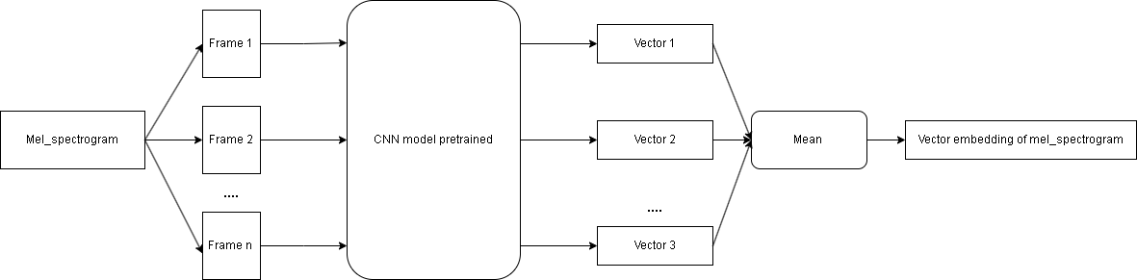

**Hình 6.3: pipeline trích xuất embedding**

**Hình 6.3:** Chúng tôi chia nhỏ mel_spectrogram thành các frame, rồi đưa chúng qua một mô hình CNN đã được huấn luyện sẵn trên bài toán phân loại thể loại nhạc, thu được một tập các vector tương ứng với các frame. Để thu được vector embedding cuối cùng, chúng tôi lấy trung bình của tập hợp các vector thu được. Vector embedding cuối cùng chính là vector đặc trưng của mel spectrogram. Việc sử dụng phép tính trung bình:

* Giúp giảm kích thước dữ liệu thay vì sử dụng phương pháp concatenate toàn bộ vector làm vector embedding cuối cùng.
* Đảm bảo được tính tổng quát: Khi lấy trung bình, ta tổng hợp thông tin từ tất cả các vector đặc trưng và thu được một vector đại diện cho toàn bộ ảnh. Điều này giúp đạt được tính tổng quát và thể hiện đặc điểm chung của mel spectrogram.

1. **Kiến trúc mô hình.**

* Mô hình sẽ sử dụng CNN (Convolution Neural Network) bởi vì bài toán của chúng ta sẽ tương đương như các bài toán phân loại ảnh. Ở phần này, chúng tôi sẽ không sử dụng pretrained nào trên bài toán phân loại ảnh. Về mặt kỹ thuật thì bài toán phân loại nhạc với bài toán phân loại ảnh thì điều này hoàn toàn giống nhau. Nhưng đặc trưng giữa dữ liệu nhạc và hình ảnh là hoàn toàn khác nhau. Vậy nên việc sử dụng các mô hình đã được huấn luyện sẵn trên tập dữ liệu ảnh đều hoàn toàn vô nghĩa với bài toán âm thanh này.

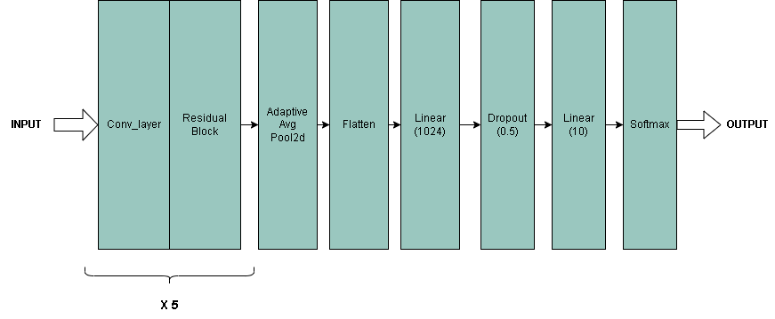

**Hình 6.4: Kiến trúc mô hình**

**Hình 6.4:** Mô hình nhận đầu vào với chiều ảnh là (1, 128, 128) Do đây là dữ liệu âm thanh nên chúng ta chỉ cần có 1 kênh màu thay vì 3 kênh màu như dữ liệu ảnh thông thường. Và đầu ra mong muốn mô hinh là 10 tương ứng vơi số nhãn của dữ liệu (10 thể loại bài hát) theo sau nó là một hàm softmax thu được đầu ra cuối cùng là phân phối nhãn.

* Chúng tôi sử dụng liên tiếp Conv_layer và Residual_Block 5 lần. Ở lớp adaptive avg pool2, chúng tôi sử dụng Flatten để đưa ma trận trở thành các vector 1 chiều. Sau đó là các lớp tuyến tính có chiều lần lượt là 1024 và 10. Để tránh mô hình xảy ra tình trạng overfit, chúng tôi sử dụng dropout 0.5 giữa hai lớp tuyến tính. Với mô hình này chúng tôi sẽ huấn luyện trên nhiệm vụ phân loại âm thanh. sau đó sử dụng lại nó cho nhiệm vụ trích xuất embedding bằng cách loại bỏ 3 lớp cuối cùng, lúc này output của mô hình sẽ là batch vector embedding có chiều 1024, với input đầu vào là batch ảnh có chiều (128, 128, 1).
* Mô hình trên sử dụng ResBlock (Residual Block) tương ứng với kiến trúc Resnet. Trong đó thông tin đầu vào được truyền qua một đường shortcut và được cộng với đầu ra của khối trước đó. Điều này cho phép thông tin truyền qua mạng một cách trực tiếp, giúp giải quyết các vấn đề như gradient vanishing, giúp cho mô hình dễ hội tụ hơn.

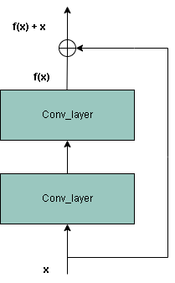

**Hình 6.5: Residual Block**

**Hình 6.5:** Residual block giải quyết vấn đề này bằng cách sử dụng kết nối tắt. Thay vì truyền thông tin chỉ qua một lớp, residual block cho phép thông tin đi qua một đường trực tiếp, được gọi là "shortcut connection" hoặc "identity mapping". Điều này cho phép thông tin ban đầu được truyền qua mạng mà không bị thay đổi quá nhiều.

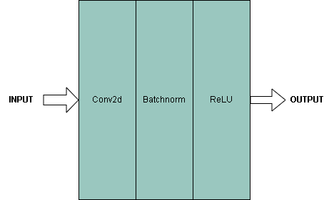

**Hình 6.6: Lớp Conv layer**

**Hình 6.6:** Trong mô hình, chúng tôi định nghĩa lớp Conv Layer, nó bao gồm một sequential liên tiếp các lớp Conv2d, Batchnrom và ReLU.

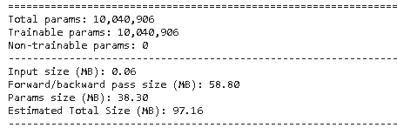

**Hình 6.7: Kích thước của mô hình**

**Hình 6.7:** Mô hình của chúng tôi có 10 triệu tham số, đây là mô hình rất nhẹ, phù hợp với việc xử lý trong hệ thống gợi ý nhạc, khi nó cần độ trể thấp và đảm bảo độ chính xác cao.

1. **Thử nghiệm**
   1. **Cài đặt**

* Để có thể tiến hành thực nghiệm, chúng tôi sử dụng GTZAN như đã giới thiệu trên để làm dữ liệu huấn luyện. Dữ liệu ban đầu sẽ là các file âm thanh nên trước hết chúng tôi phải chuyển nó sang dạng mel_spectorgram và chia thành các frame (như hình 6.1), thu được là các tensor có kích thước là (128, 128, 1) tương đương với ảnh xám (ảnh xám sẽ có kích thước là w x h x 1, bên cạnh đó ảnh màu thông thường có kích thước là w x h x 3).
* Chúng tôi sử dụng các tham số lấy mẫu sample_rate 44100, n_mels = 128, frame_length =128, hop_length = 64, thu được 38973 sample, và mỗi sample là các ảnh có chiều (128, 128). Lưu ý rằng, các ảnh này đều phải normalize về trong khoảng 0,1 trước khi đưa vào mạng neuron.
* Cuối cùng, chúng tôi tiến hành chia dữ liệu thành 3 bộ train, validation và test. Tập train sẽ được dùng để huấn luyện, validation được dùng để kiểm thử mô hình trong quá trình train, test được dùng để kiểm thử và đưa ra kết luận cuối cùng về hiệu năng mô hình sau khi quá trình kết thúc. Chúng tôi chia dữ liệu như dưới đây:

|  |  |
| --- | --- |
| **Set** | **Samples** |
| Train | 21824 |
| Validation | 7795 |
| Test | 9354 |

* 1. **Thực hiện**
* Chúng tôi tiến hành thực nghiệm huấn luyện mô hình với siêu tham số sau như batch size cho training set là 32, sử dụng Adam optimizer với learning rate là 1e-3, đồng thời kết hợp với label smoothing = 0.1. Label smoothing được sử dụng để tránh có những frame được lấy mẫu sẽ không chứa bất kỳ đặc trưng rõ ràng nào liên quan đến nhãn của nó, ví dụ có thể hiểu, một bài hát nhạc pop có thời gian 30s, nhưng 3s đầu không có nhạc, hoặc nó là loại nhạc khác gì đó, vậy nên frame 3s đầu này thực tế sẽ không có nhãn là nhạc pop. Đồng thời việc sử dụng Label smoothing cũng tránh được tình trạng overfitting. Phép đánh giá được chúng tôi lựa chọn là Accuracy, bởi vì bộ dữ liệu này không bị mất câng bằng về nhãn (mỗi thể loại nhạc có 100 mẫu). Bênh cạnh đó, chúng tôi sử dụng dropout 0.5 trong mô hình để tránh tình trạng overfitting và huấn luyện trong 10 epoch như hình dưới đây:

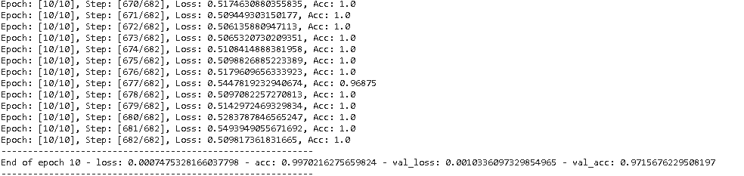

**Hình 6.8: Huấn luyện mô hình**

* 1. **Kết quả**
* Sau khi huấn luyện xong, chúng tôi thu được kết quả như sau:

|  |  |
| --- | --- |
| **Set** | **Acc** |
| Train | 0.99702 |
| Validation | 0.97156 |
| Test | 0.97188 |

* Với kết quả trên, chúng tôi có thể hoàn toàn sử dụng nó để ứng dụng cho hệ thống recommend base, khi mà mô hình vừa có độ chính xác cao và khá là nhẹ, phù hợp cho các hệ thống real tiime. Việc huấn luyện mô hình chỉ diễn ra vọn vẹn trong khoảng 5 phút, với phần cứng NVIDIA P100 trên hệ thống Kaggle.

1. **Triển khai hệ thống**

* Để triển khai hệ thống recommend phù hợp, ở đây chúng tôi sử dụng phương pháp content-based. Chúng tôi chia module gợi ý làm 2 module nhỏ hơn đó là Get_embedding và Recommend và đồng thời xây dựng chúng thành giao thức API.

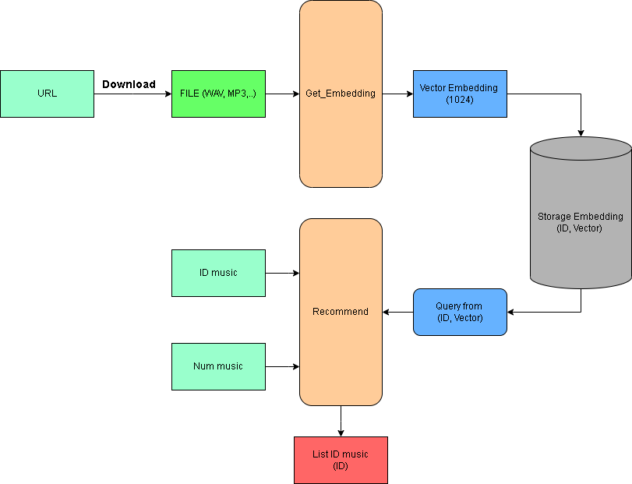

**Hình 6.9: Hệ thống recommend nhạc**

**Hình 6.9:** hệ thống của chúng tôi sẽ được thiết kế thành 2 mô đun riêng biệt nhưng sử dụng chung Storage Embedding để lưu trữ và cũng như truy vấn embedding của các bài hát tùy vào nhiệm vụ của từng mô đun.

* Với mô đun Get_Embedding, mô đun này sử dụng thuật toán chính đó chính là thuật toán trích xuất embedding như ở mục 8.2 chúng tôi đã ghi rõ. Mô đun này nhận đầu vào là URL, sau đó tự động tải bài hát xuống và lưu trữ tạm thời trong quá trình trích xuất embedding. Các file được sử dụng là các file âm thanh có định dạng như là WAV, MP3,.. Sau khi quá trình trích xuất embedding kết thúc, file được tải xuống trước đó sẽ được xóa đi và thu được là một vector embedding có chiều là 1024, sau đó vector này sẽ được lưu vào trong một database được gọi là Storage Embedding. Database này sẽ lưu trữ bao gồm ID và vector embedding tương ứng. Lưu ý rằng Vector Embedding khi trả về sẽ được chuyển đổi từ dạng Tensor sang dạng Text hay String để dễ dàng lưu trong Database.

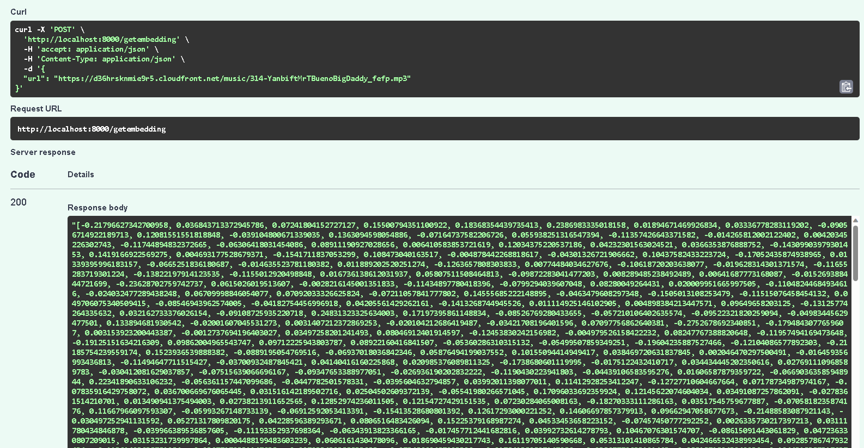

**Hình 6.10: Gọi API Get_Embedding**

* Với mô đun **Recommend**, mô đun này sẽ chịu trách nhiệm cho việc gợi ý các bài nhạc bằng việc đưa ra các ID của bài hát. Cụ thể, mô đun này sẽ nhận ID nhạc và số lượng bài hát gợi ý làm đầu vào, ví dụ như đầu vào là ID = 4, Num music = 10, thì **Recommend** sẽ gợi ý 10 bài hát liên quan với bài hát có ID = 4. Thuật toán **Recommend** sử dụng chính là Cosine Distance (tính độ tương đồng giữa hai vector, khi mà hệ số càng gần 1 thì độ tương đồng giữa 2 vector sẽ càng cao, nếu hệ số là 1 thì 2 vector đó là 1), chúng tôi truy vấn toàn bộ thông tin trong **Storage Embedding** thu được một danh sách các ID và vector embedding tương ứng, tiếp đó sử dụng Cosine Distance để tính toán top **Num music** bài hát có độ tương đồng cao nhất với **ID music** đầu vào. Lưu ý rằng Cosine Distance nhận các embedding tương ứng với các ID để tính độ tương quan.

# CHƯƠNG 5: KẾT LUẬN

1. **Kết quả đạt được**

* Xây dựng được một website đề xuất nhạc với các chức năng cơ bản sau:
* Thực hiện các chức năng đăng nhập, đăng ký
* Quản lý người dùng
* Quản lý thể loại
* Quản lý ca sĩ
* Quản lý bài hát
* Bảng xếp hạng bài hát
* Trang bài hát yêu thích
* Sử dụng được mô hình CNN (Convolutional Neural Network) trong việc đề xuất nhạc dựa theo phương pháp content-base

1. **Ưu điểm**

* Đề xuất tốt với tỉ lệ dự đoán đúng mong muốn của người dùng lên đến 98%

1. **Nhược điểm**

* Chức năng tìm kiếm còn khá đơn giản (tìm kiếm tuần tự)
* Chưa đề xuất theo trải nghiệm người dùng
* Chưa có khả năng tự train
* Tập dữ liệu còn hạn chế

1. **Hướng phát triển**

* Tìm hiểu các thuật toán và áp dụng vào chức năng tìm kiếm
* Tìm hiểu UX/UI để thiết kế giao diện đẹp hơn
* Phát triển tập dữ liệu từ đó có thể đề xuất theo trải nghiệm của người dùng
* Xây dựng hệ thống tự train dựa theo mức độ phát triển của tập dữ liệu

# TÀI LIỆU THAM KHẢO

[1] Amazon writer, “What is machine learning”, Twenty-second international joint conference on artificial intelligence, 2011

[2] N.Jindal and B.Liu, “Opinion spam and analysis,” in Proceedings of the 2008 international conference on web search and data mining, 2008

[3] Anh Huy, “7 sai lầm, hạn chế phổ biến cần tránh về Machine Learning và Deep Learning”, 2013

[4] S. Xie, G. Wang, S. Lin, and P. S. Yu, “Review spam detection via temporal pattern47

discovery,”, Proceedings of the 18th ACM SIGKDD international conference on

Knowledge discovery and data mining, 2012,

[5] Rahul Awati, “convolutional neural network (CNN)”, Companion Proceedings of the Web Conference 2020 ,2020

[6] Khang Pham, “What are Recommendation Systems?”, 2014 IEEE international conference on data mining. IEEE, 2014

[7] Tony Markany, “A Guide to Content-Based Filtering In Recommender Systems”, IEEE transactions on neural networks, 2008

[8] B. Mahesh, “ReactJS-a review,” International Journal of Science

and Research (IJSR).[Internet], 2020

[9] P. P. Sinha, R. Mishra, R. Sawhney, D. Mahata, R. R. Shah, and H. Liu, “# suicidal-a

multipronged approach to identify and explore suicidal ideation in twitter,”, Proceedings

of the 28th ACM International Conference on Information and Knowledge Management,

2019

[10] John Krisam, “Introduce MySQL”, Companion proceedings of the

2019 World Wide Web conference, 2019

[11] Neha Kewate, Amruta Raut, Mohit Dubekar, Yuvraj Raut, Prof. Ankush Patil, “A Review on AWS - Cloud Computing Technology”, Cloud Computing Technology, 2022

[12] Ketan Doshi, “State-of-the-Art Techniques”, Audio Deep Learning Made Simple, 2021

[13] amazon.com

[14] minitab.com

[15] geeksforgeeks.org

[16] https://towardsdatascience.com

[17] https://testerpro.vn

[18] https://www.g2.com

[19] <https://wikimedia.org>

[20] Charan Chowdary,” Top 7 Benefits of AWS - Advantages and Disadvantages of Amazon Web Services”, Cloudifying the Curriculum with AWS, 2020